

TECNICO SUPERIORE ESPERTO NELLA SICUREZZA PER APPLICAZIONI E INFRASTRUTTURE INFORMATICHE

**Project Work – secondo anno**

(2023-2024)

Penetration test di Owasp Juice Shop

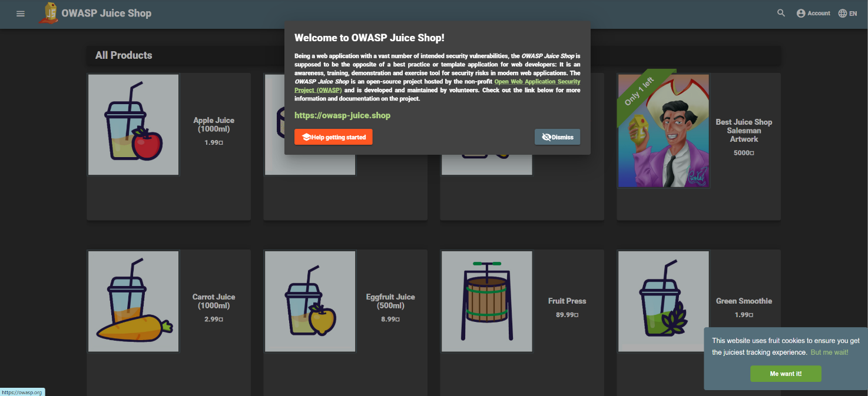

PIANIFICAZIONE E PREPARAZIONE

**Obiettivo del Penetration Test:** identificare e valutare le vulnerabilità di sicurezza nella web app “Juice Shop”, testando tramite le conoscenze acquisite dal corso, i moduli e i meccanismi di autenticazione, autorizzazione, gestione degli utenti e gestione dei dati sensibili.

Sito OWASP: <https://owasp.org/www-project-juice-shop/>

Repository GitHub: <https://github.com/juice-shop/juice-shop>

Immagine Docker: <https://hub.docker.com/r/bkimminich/juice-shop>

Sito esterno: <https://juice-shop.herokuapp.com/#/search>

È possibile avviare l’immagine tramite terminale con il comando:   
docker run -d -p 3000:3000 bkimminich/juice-shop

**Tools e tecnologie utilizzate per la raccolta di informazioni e la ricerca delle possibili vulnerabilità:**

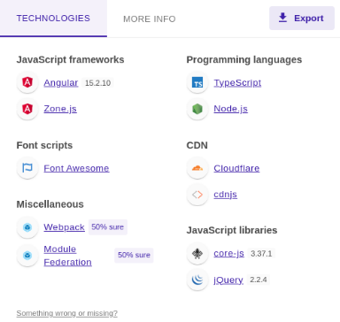-**Wappalyzer** (estensione browser che consente di identificare

tutti i tool e le piattaforme utilizzate per il creare il sito web).

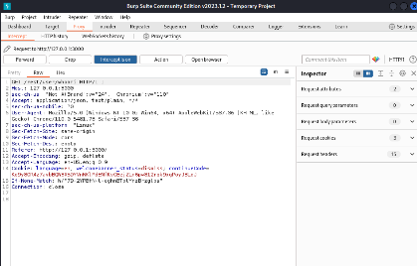-**Burpsuite** (applicazione di sicurezza software utilizzata per

i test di penetrazione delle applicazioni web).

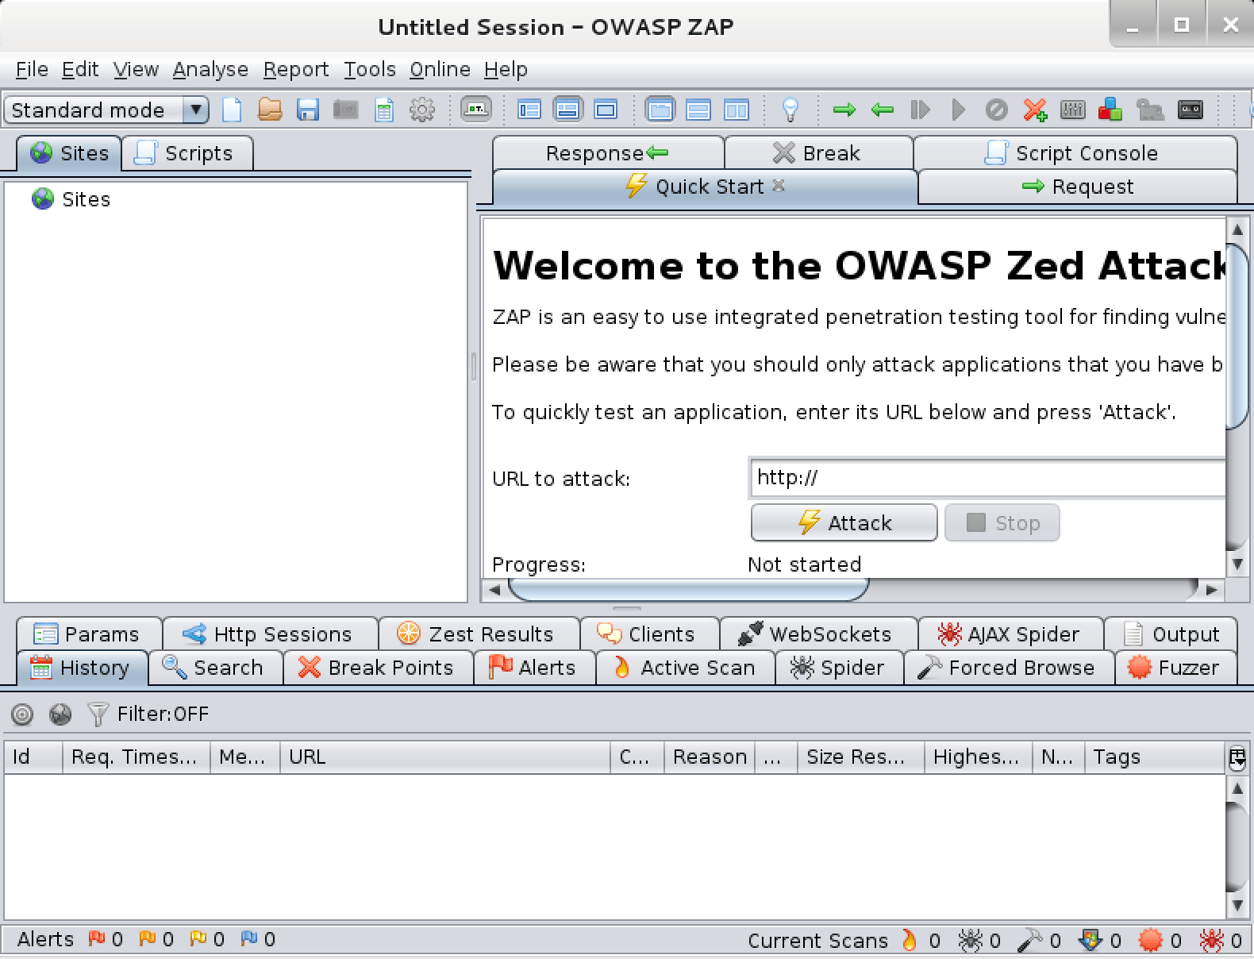-**Owasp Zap (zaproxy)** (web app scanner che permette di identifiare le potenziali vulnerabilità e le sottodirectory del sito web)

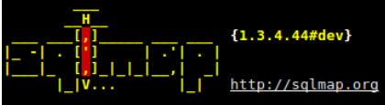-**sqlmap** (strumento per automatizzare il penetration test tramite sql injection)

**Scoping e Risk Assessment**

**Identificazione delle possibili minacce e vulnerabilità**

**Injection**: Possibili attacchi di injection, inclusi NoSQL injection.

**XSS**: Iniezione di script malevoli attraverso i campi input.

**CSRF**: Possibilità di eseguire azioni non autorizzate attraverso l'uso di richieste contraffatte.

**Brute Force**: Tentativi di accesso non autorizzato tramite attacchi a forza bruta.

**File Inclusion:** Possibilità di caricare file non autorizzati.

**Valutazione del rischio**

**Injection**: Alto rischio, possibili attacchi di injection, inclusi NoSQL injection.

**XSS**: Medio-alto rischio iniezione di script malevoli attraverso i campi input.

**CSRF**: Medio rischio possibilità di eseguire azioni non autorizzate attraverso l'uso di richieste contraffatte.

**Brute Force**: Medio rischio, tentativi di accesso non autorizzato tramite attacchi a forza bruta.

**Arbitrary File Overwrite:** Possibilità di ri-scrivere file tramite una vulnerabilità.

Inizialmente, esplorando la web app si capisce immediatamente che è uno shop in cui si possono effettuare diverse operazioni di pentesting su:

Login, Autenticazione, Data Base, Recensioni, Basket, File Inclusion attraverso una pagina di upload del sito.

Directory ftp sensibile

Usando Dirsearch, un tool di Brute Force per scoprire le diverse directory di un dato url, siamo riusciti a trovare una directory in cui vi sono documenti sensibili riguardante l’azienda.

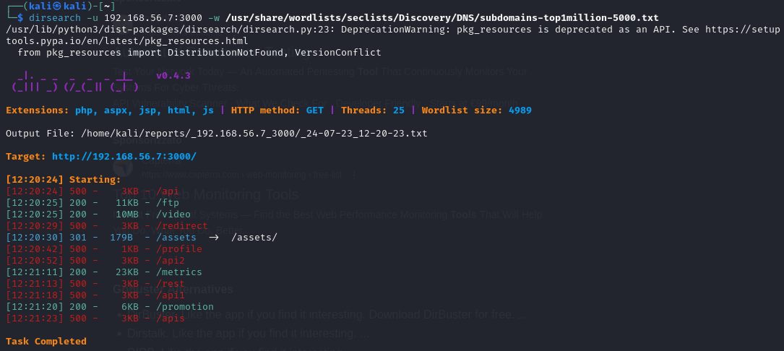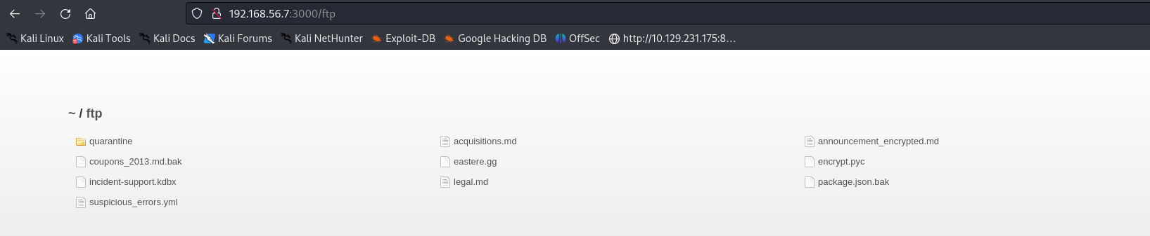

In partcolare, un documento confidenziale sulle acquisizioni future dell’azienda.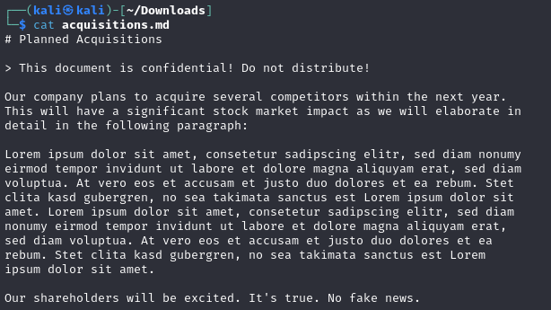

**Pagine correlate e vulnerabilità trovate con OWASP Zap (zaproxy):**

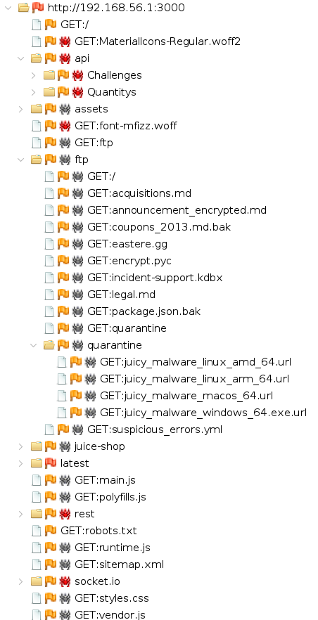

**Alerts:**

● Cloud Metadata Potentially Exposed

● Content Security Policy (CSP) Header Not Set (69)

● Cross-Domain Misconfiguration (106)

● Missing Anti-clickjacking Header (7)

● Session ID in URL Rewrite (25)

● Vulnerable JS Library (2)

● Cross-Domain JavaScript Source File Inclusion (108)

● Private IP Disclosure

● Timestamp Disclosure - Unix (5)

● X-Content-Type-Options Header Missing (25)

● Information Disclosure - Suspicious Comments (6)

● Modern Web Application (55)

● Retrieved from Cache (23)

**Appendice:**

● **Cloud Metadata Potentially Exposed**

OWASP_2021_A05

<https://owasp.org/Top10/A05_2021-Security_Misconfiguration/>

OWASP_2017_A06

<https://owasp.org/www-project-top-ten/2017/A6_2017-Security_Misconfiguration.html>

Reference:

<https://www.nginx.com/blog/trust-no-one-perils-of-trusting-user-input/>

Solution:

Do not trust any user data in NGINX configs. In this case it is probably the use of the $host variable which is set from the 'Host' header and can be controlled by an attacker.

● **Content Security Policy (CSP) Header Not Set (69)**

CWE-693

<https://cwe.mitre.org/data/definitions/693.html>

OWASP_2021_A05

<https://owasp.org/Top10/A05_2021-Security_Misconfiguration/>

OWASP_2017_A06

<https://owasp.org/www-project-top-ten/2017/A6_2017-Security_Misconfiguration.html>

WASC ID 15

Reference:

<https://developer.mozilla.org/en-US/docs/Web/Security/CSP/Introducing_Content_Security_Policy>

<https://cheatsheetseries.owasp.org/cheatsheets/Content_Security_Policy_Cheat_Sheet.html>

<https://www.w3.org/TR/CSP/>

<https://w3c.github.io/webappsec-csp/>

<https://web.dev/articles/csp>

<https://caniuse.com/#feat=contentsecuritypolicy>

<https://content-security-policy.com/>

Solution:

Ensure that your web server, application server, load balancer, etc. is configured to set the Content-Security-Policy header.

● **Cross-Domain Misconfiguration (106)**

OWASP_2017_A05

<https://owasp.org/www-project-top-ten/2017/A5_2017-Broken_Access_Control.html>

CWE-264

<https://cwe.mitre.org/data/definitions/264.html>

OWASP_2021_A01

<https://owasp.org/Top10/A01_2021-Broken_Access_Control/>

WASC ID 14

Reference:

<https://vulncat.fortify.com/en/detail?id=desc.config.dotnet.html5_overly_permissive_cors_policy>

Solution:

Ensure that sensitive data is not available in an unauthenticated manner (using IP address white-listing, for instance).

Configure the "Access-Control-Allow-Origin" HTTP header to a more restrictive set of domains, or remove all CORS headers entirely, to allow the web browser to enforce the Same Origin Policy (SOP) in a more restrictive manner.

**● Missing Anti-clickjacking Header (7)**

WSTG-v42-CLNT-09

<https://owasp.org/www-project-web-security-testing-guide/v42/4-Web_Application_Security_Testing/11-Client-side_Testing/09-Testing_for_Clickjacking>

OWASP_2021_A05

<https://owasp.org/Top10/A05_2021-Security_Misconfiguration/>

OWASP_2017_A06

<https://owasp.org/www-project-top-ten/2017/A6_2017-Security_Misconfiguration.html>

CWE-1021

<https://cwe.mitre.org/data/definitions/1021.html>

Reference:

<https://developer.mozilla.org/en-US/docs/Web/HTTP/Headers/X-Frame-Options>

Solution:

Modern Web browsers support the Content-Security-Policy and X-Frame-Options HTTP headers. Ensure one of them is set on all web pages returned by your site/app.

If you expect the page to be framed only by pages on your server (e.g. it's part of a FRAMESET) then you'll want to use SAMEORIGIN, otherwise if you never expect the page to be framed, you should use DENY. Alternatively consider implementing Content Security Policy's "frame-ancestors" directive.

**● Session ID in URL Rewrite (25)**

WSTG-v42-SESS-04

<https://owasp.org/www-project-web-security-testing-guide/v42/4-Web_Application_Security_Testing/06-Session_Management_Testing/04-Testing_for_Exposed_Session_Variables>

OWASP_2021_A01

<https://owasp.org/Top10/A01_2021-Broken_Access_Control/>

OWASP_2017_A03

<https://owasp.org/www-project-top-ten/2017/A3_2017-Sensitive_Data_Exposure.html>

CWE-200

<https://cwe.mitre.org/data/definitions/200.html>

Reference:

<https://seclists.org/webappsec/2002/q4/111>

Solution:

For secure content, put session ID in a cookie. To be even more secure consider using a combination of cookie and URL rewrite.

**● Vulnerable JS Library (2)**

CVE-2020-11023

https://nvd.nist.gov/vuln/detail/CVE-2020-11023

OWASP_2017_A09

https://owasp.org/www-project-top-ten/2017/A9_2017-Using_Components_with_Known_Vulnerabilities.html

CVE-2020-11022

https://nvd.nist.gov/vuln/detail/CVE-2020-11022

OWASP_2021_A06

https://owasp.org/Top10/A06_2021-Vulnerable_and_Outdated_Components/

CVE-2015-9251

https://nvd.nist.gov/vuln/detail/CVE-2015-9251

CVE-2019-11358

https://nvd.nist.gov/vuln/detail/CVE-2019-11358

CWE-829

https://cwe.mitre.org/data/definitions/829.html

Reference:

<https://github.com/jquery/jquery/issues/2432>

<http://blog.jquery.com/2016/01/08/jquery-2-2-and-1-12-released/>

<http://research.insecurelabs.org/jquery/test/>

<https://blog.jquery.com/2019/04/10/jquery-3-4-0-released/>

Solution:

Please upgrade to the latest version of jquery.

**● Cross-Domain JavaScript Source File Inclusion (108)**

OWASP_2021_A08

<https://owasp.org/Top10/A08_2021-Software_and_Data_Integrity_Failures/>

CWE-829

<https://cwe.mitre.org/data/definitions/829.html>

Solution:

Ensure JavaScript source files are loaded from only trusted sources, and the sources can't be controlled by end users of the application.

**● Private IP Disclosure**

OWASP_2021_A01

<https://owasp.org/Top10/A01_2021-Broken_Access_Control/>

OWASP_2017_A03

<https://owasp.org/www-project-top-ten/2017/A3_2017-Sensitive_Data_Exposure.html>

CWE-200

<https://cwe.mitre.org/data/definitions/200.html>

Reference:

<https://tools.ietf.org/html/rfc1918>

Solution:

Remove the private IP address from the HTTP response body. For comments, use JSP/ASP/PHP comment instead of HTML/JavaScript comment which can be seen by client browsers.

**● Timestamp Disclosure - Unix (5)**

OWASP_2021_A01

<https://owasp.org/Top10/A01_2021-Broken_Access_Control/>

OWASP_2017_A03

<https://owasp.org/www-project-top-ten/2017/A3_2017-Sensitive_Data_Exposure.html>

CWE-200

<https://cwe.mitre.org/data/definitions/200.html>

Reference:

<https://cwe.mitre.org/data/definitions/200.html>

Solution:

Manually confirm that the timestamp data is not sensitive, and that the data cannot be aggregated to disclose exploitable patterns.

**● X-Content-Type-Options Header Missing (25)**

CWE-693

<https://cwe.mitre.org/data/definitions/693.html>

OWASP_2021_A05

<https://owasp.org/Top10/A05_2021-Security_Misconfiguration/>

OWASP_2017_A06

<https://owasp.org/www-project-top-ten/2017/A6_2017-Security_Misconfiguration.html>

Reference:

<https://learn.microsoft.com/en-us/previous-versions/windows/internet-explorer/ie-developer/compatibility/gg622941(v=vs.85)>

<https://owasp.org/www-community/Security_Headers>

Solution:

Ensure that the application/web server sets the Content-Type header appropriately, and that it sets the X-Content-Type-Options header to 'nosniff' for all web pages.

If possible, ensure that the end user uses a standards-compliant and modern web browser that does not perform MIME-sniffing at all, or that can be directed by the web application/web server to not perform MIME-sniffing.

**● Information Disclosure - Suspicious Comments (6)**

OWASP_2021_A01

https://owasp.org/Top10/A01_2021-Broken_Access_Control/

WSTG-v42-INFO-05

<https://owasp.org/www-project-web-security-testing-guide/v42/4-Web_Application_Security_Testing/01-Information_Gathering/05-Review_Webpage_Content_for_Information_Leakage>

OWASP_2017_A03

https://owasp.org/www-project-top-ten/2017/A3_2017-Sensitive_Data_Exposure.html

CWE-200

<https://cwe.mitre.org/data/definitions/200.html>

Solution:

Remove all comments that return information that may help an attacker and fix any underlying problems they refer to.

**● Modern Web Application (55)**

Solution:

This is an informational alert and so no changes are required.

**● Retrieved from Cache (23)**

WSTG-v42-ATHN-06

<https://owasp.org/www-project-web-security-testing-guide/v42/4-Web_Application_Security_Testing/04-Authentication_Testing/06-Testing_for_Browser_Cache_Weaknesses>

Reference:

<https://tools.ietf.org/html/rfc7234>

<https://tools.ietf.org/html/rfc7231>

<https://www.rfc-editor.org/rfc/rfc9110.html>

Solution:

Validate that the response does not contain sensitive, personal or user-specific information. If it does, consider the use of the following HTTP response headers, to limit, or prevent the content being stored and retrieved from the cache by another user:

Cache-Control: no-cache, no-store, must-revalidate, private

Pragma: no-cache

Expires: 0

This configuration directs both HTTP 1.0 and HTTP 1.1 compliant caching servers to not store the response, and to not retrieve the response (without validation) from the cache, in response to a similar request.

**Pagine correlate trovate tramite Skipfish (web app scanner):**

**Document type overview:**

application/javascript

./main.js

./polyfills.js

./runtime.js

./vendor.js  
 ./

image/x-ms-bmp

./assets/public/favicon_js.ico

text/css

./styles.css

text/html (2)

./api/

./redirect

text/plain (1)

./redirect?to=https://blockchain.info/address/1AbKfgvw9psQ41NbLi8kufDQTezwG8DRZm

**Issue type overview:**

● data compromise Interesting file

./polyfills.js  
 Memo: server-side JavaScript source

./redirect?to=.../https://blockchain.info/address/1AbKfgvw9psQ41NbLi8kufDQTezwG8DRZm  
 Memo: CVS RCS data

● data compromise Generic MIME type (higher risk)

./redirect?to=https://blockchain.info/address/1AbKfgvw9psQ41NbLi8kufDQTezwG8DRZm-->">'>'"<sfi000036v794474>

Memo: text/plain

● data compromise External content embedded on a page (higher risk)  
 ./  
 Memo: //cdnjs.cloudflare.com/ajax/libs/cookieconsent2/3.1.0/cookieconsent.min.css  
 ./  
 Memo: //cdnjs.cloudflare.com/ajax/libs/cookieconsent2/3.1.0/cookieconsent.min.js  
 ./  
 Memo: //cdnjs.cloudflare.com/ajax/libs/jquery/2.2.4/jquery.min.js

● Incorrect caching directives (lower risk)

./

Memo: conflicting 'Cache-Control' data

./1

Memo: conflicting 'Cache-Control' data

./1?z.iconName=function

Memo: conflicting 'Cache-Control' data

./main.js

Memo: conflicting 'Cache-Control' data

./polyfills.js

Memo: conflicting 'Cache-Control' data

./redirect/.htaccess.aspx-->">'>'"<sfi000025v794474>

Memo: conflicting 'Cache-Control' data

./runtime.js

Memo: conflicting 'Cache-Control' data

./styles.css

Memo: conflicting 'Cache-Control' data

./vendor.js

Memo: conflicting 'Cache-Control' data

./assets/.htaccess.aspx-->">'>'"<sfi000005v794474>

Memo: conflicting 'Cache-Control' data

./assets/public/.htaccess.aspx-->">'>'"<sfi000041v794474>

Memo: conflicting 'Cache-Control' data

./assets/public/favicon_js.ico

Memo: conflicting 'Cache-Control' data

● External content embedded on a page (lower risk)

./main.js

Memo: https://w.soundcloud.com/player/?url=https%3A//api.soundcloud.com/tracks/771984076&color=%23ff5500&auto_play=true&hide_related=false&show_comments=true&show_user=true&show_reposts=false&show_teaser=true

● Node should be a directory, detection error?

./assets/public

● Resource fetch failed

./api/Challenges/

Memo: during initial directory fetch

./api/Challenges/?key=nftMintChallenge

Memo: during initial file fetch

● Generic MIME used (low risk)

./redirect?to=https://blockchain.info/address/1AbKfgvw9psQ41NbLi8kufDQTezwG8DRZm

Memo: text/plain

● Hidden files / directories

./api.sfish/

● Server error triggered

./api/

./api.sfish/

./redirect

./redirect?[0]['to']=https://blockchain.info/address/1AbKfgvw9psQ41NbLi8kufDQTezwG8DRZm

● Resource not directly accessible

./api/

./api.sfish/

./redirect

● New 404 signature seen (1)

./sfi9876

● New 'X-*' header value seen (3)

./

Memo: X-Content-Type-Options

./

Memo: X-Frame-Options

./

Memo: X-Recruiting

**SQL Injection - Login Page**

./#/login

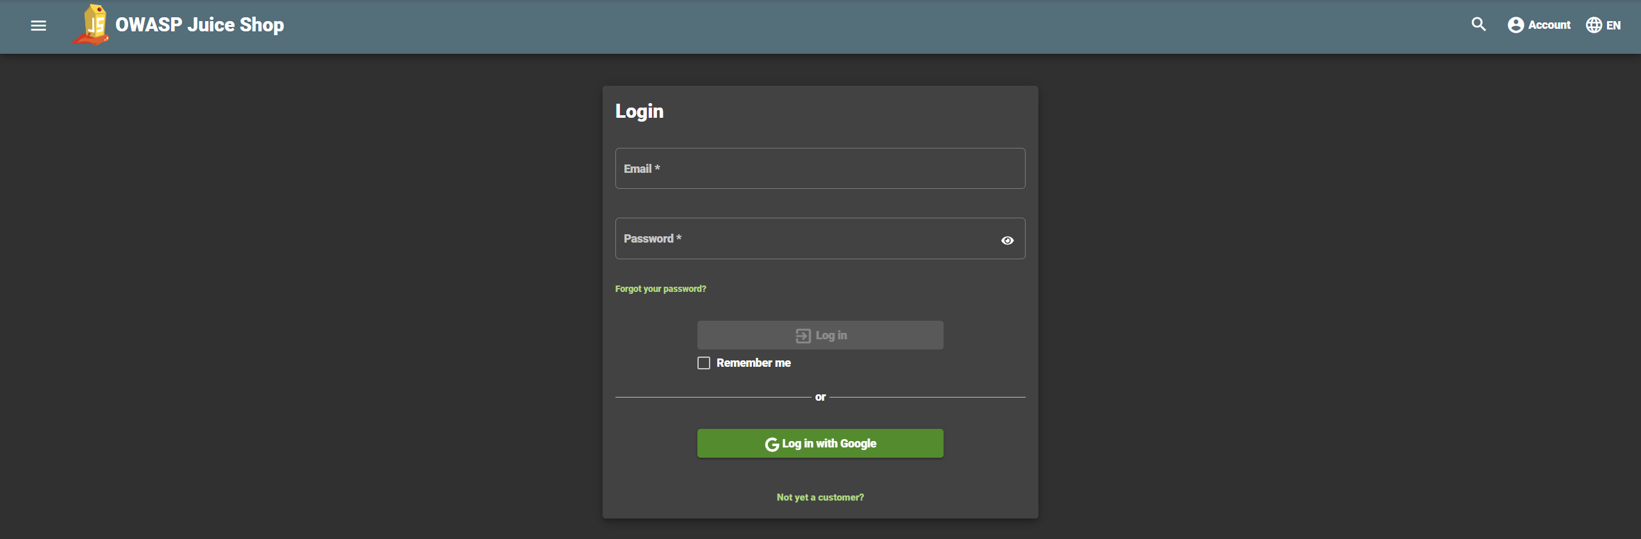

I campi di input utente non risultano essere correttamente filtrati contro attacchi di tipo **SQL INJECTION**:

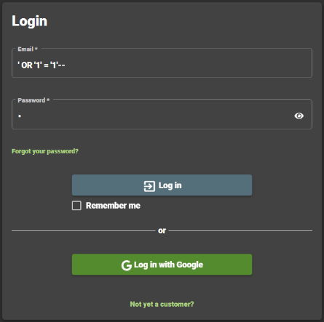inserendo nei campi di input:

Email:

**' OR '1' = '1' --**

Password:

-

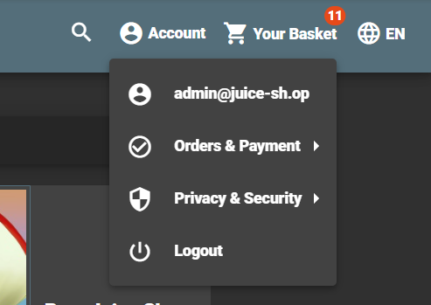È possibile bypassare la query di verifica di presenza dell’utente nel database ed effettuare un login diretto, con il primo utente disponibile

ottenendo anche la relativa e-mail dell’utente, in questo caso:

**admin@juice-sh.op**.

navigando all’interno della home page abbiamo inoltre notato che i commenti postati degli utenti venivano, se non indicato dall’utente un alias, proprio tramite l’email dell’utente.

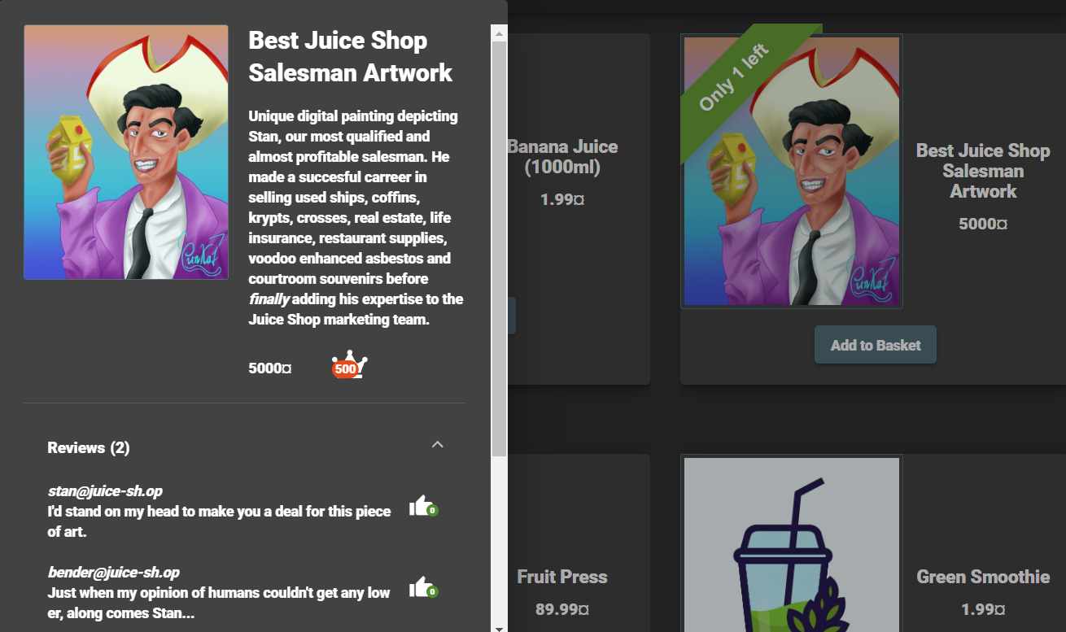 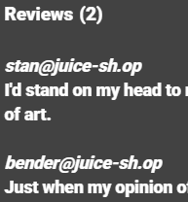

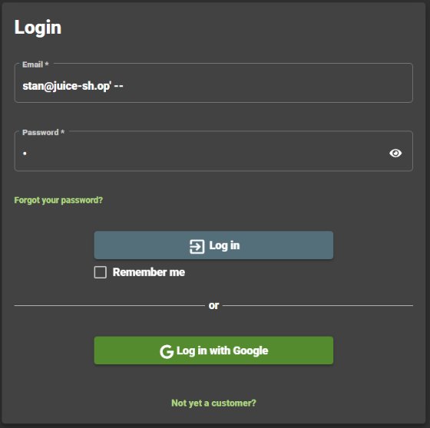Tramite le due e-mail degli utenti abbiamo potuto provare ad accedere tramite i loro account:

Inserendo nei campi di input:

Email:

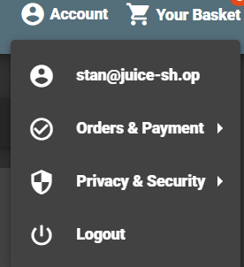**stan@juice-sh.op' --**

Password:

-

È possibile bypassare la parte della query che effettua la verifica della password, permettendo l’accesso come uno specifico utente conoscendone la password

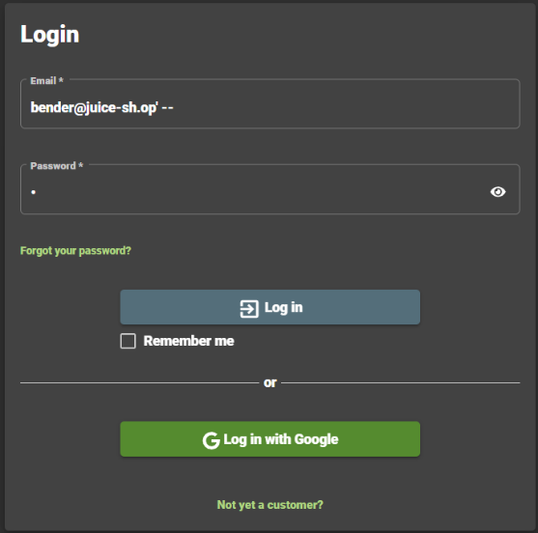Questo è possibile per accedere con ogni utente di cui si conosce la e-mail , come bender@juice-sh.op

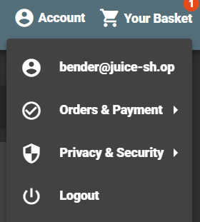Inserendo nei campi di input:

Email:

**bender@juice-sh.op' --**

Password:

-

**MODIFICA PASSWORD CON BURP**

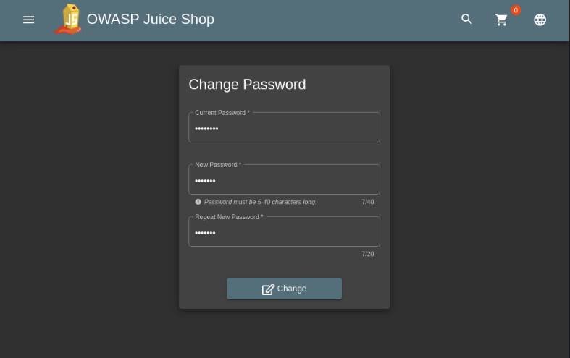Usando la tecnica di autenticazione precedente, siamo riusciti a trovare anche un modo per poter cambiare la password dell’account Bender, senza saperne la password effettiva. Per fare questo, abbiamo usato Burpsuite per intercettare il traffico della webapp. Una volta entrati nell’account di Bender, siamo andati nella schermata della modifica della password, successivamente con Burp abbiamo intercettato il traffico e abbiamo scoperto che la password sbagliata che abbiamo inserito è scritta in chiaro nella GET. 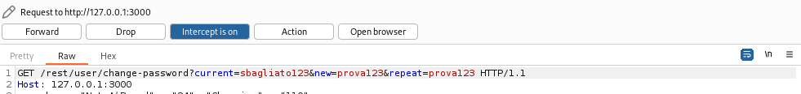

Mettendo nel campo “current” una stringa vuota e inserendo una password a nostro piacimento nei campi “new” e “repeat”, siamo riusciti a modificare la password di questa account con successo. Con lo stesso procedimento, è possibile cambiare le password a tutti gli account, compreso l’admin.

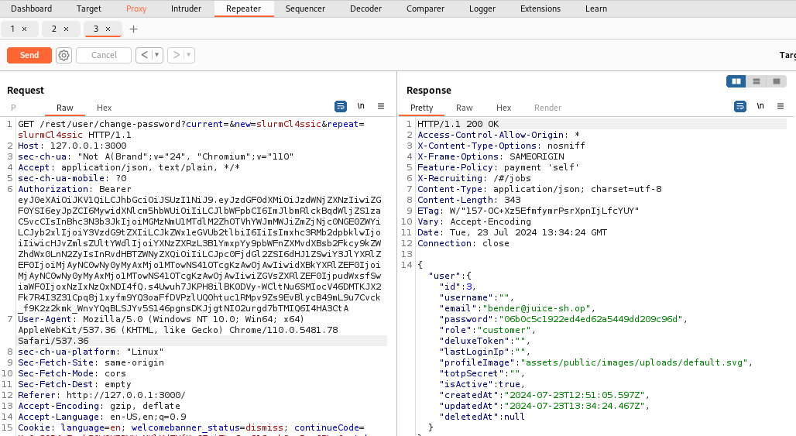

**XSS - Barra di ricerca**

/#/search?q=

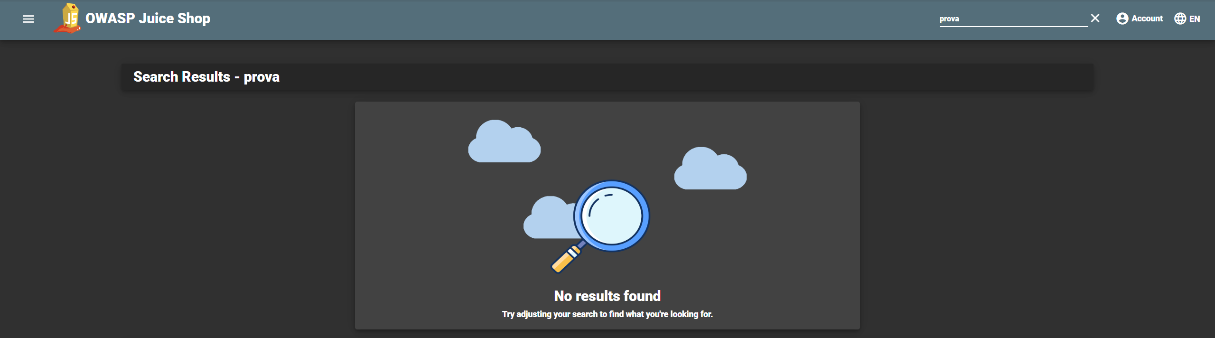

Anche questo campo non è stato filtrato, infatti è possibile effettuare degli attacchi di **Cross Site Scripting (XSS reflected)**

Ad esempio, inserendo nel campo di ricerca:

**<input type="button" style="padding: 5px; border-radius: 5px; color: white; background-color: grey;" value="page >" onClick="window.alert('ATTENZIONE, XSS?!')">**

È possibile inviare al server del codice che, non essendo interpretato correttamente, ci viene restituito sul lato client, nell’esempio sotto abbiamo riprodotto un pulsante, con caratteristiche simili a quelle della pagina.

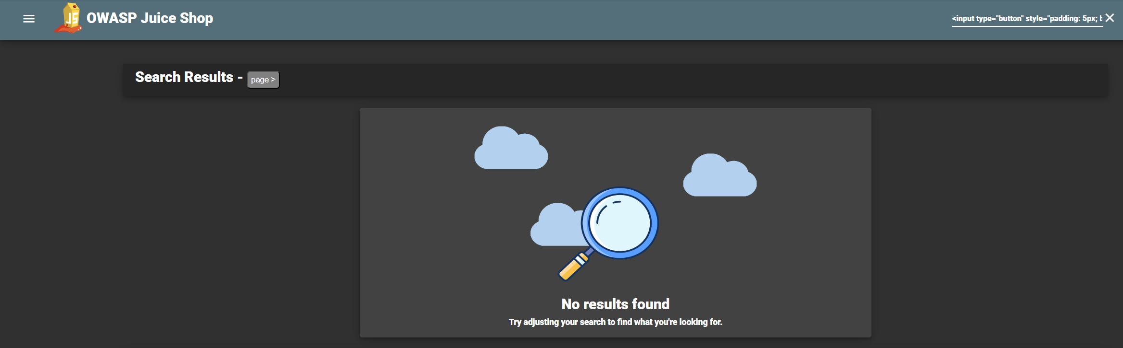

Sempre nell’esempio, cliccando sul pulsante è possibile eseguire il codice JavaScript inserito:  
  
con questo sistema è possibile far eseguire del codice sul dispositivo lato client, per, ad esempio, ottenere i cookie di sessione e inviarli ad un server esterno, ed è sufficiente inviare al client il link:

[./search?q=<input%20type%3D"button"%20style%3D"padding:%205px;%20border-radius:%205px;%20color:%20white;%20background-color:%20grey;"%20value%3D"page%20>"%20%20onClick%3D"window.alert('ATTENZIONE,%20XSS%3F!')](http://localhost:3000/#/search?q=<input%20type%3D"button"%20style%3D"padding:%205px;%20border-radius:%205px;%20color:%20white;%20background-color:%20grey;"%20value%3D"page%20>"%20%20onClick%3D"window.alert('ATTENZIONE,%20XSS%3F!'))">   
ed è possibile nascondere questo tipo di attacco con strumenti come “[shorturl](https://www.shorturl.at/)” o con [link](http://localhost:3000/#/search?q=<input%20type%3D"button"%20style%3D"padding:%205px;%20border-radius:%205px;%20color:%20white;%20background-color:%20grey;"%20value%3D"page%20>"%20%20onClick%3D"window.alert('ATTENZIONE,%20XSS%3F!')">) allegati ad altri file.

Abbiamo quindi provato a inserire una reflected XSS che si attivasse senza l’interazione dell’utente. Inserendo all’interno della barra di ricerca:  
 **<style>@keyframes x{}</style><xss style="animation-name:x" onanimationend="alert('XSS')"></xss>**

otterremo il link:

[./search?q=<style>@keyframes x{}<%2Fstyle><xss style%3D"animation-name:x" onanimationend%3D"alert('XSS')"><%2Fxss>](mailto:./search?q=%3cstyle%3e@keyframes%20x%7b%7d%3c%2Fstyle%3e%3cxss%20style%3D%22animation-name:x%22%20onanimationend%3D%22alert('XSS')%22%3e%3c%2Fxss%3e)

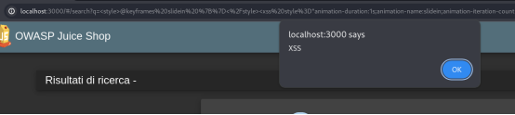Aprendo questo link verrà avviato automaticamente lo script.

**XSS Stored**

Perfezionando questo script, visto che l’IP viene memorizzato quando l’utente effettua il logout, abbiamo intercettato la richiesta di logout con **burp** e aggiunto l’header in questione:

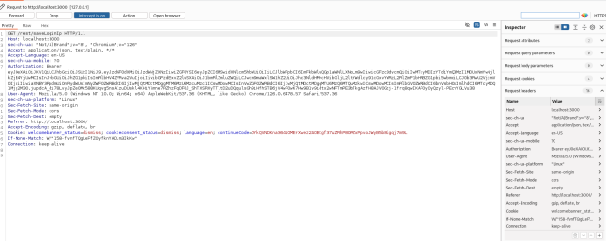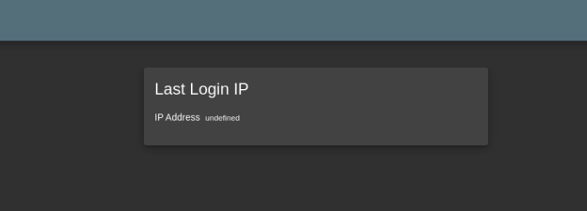

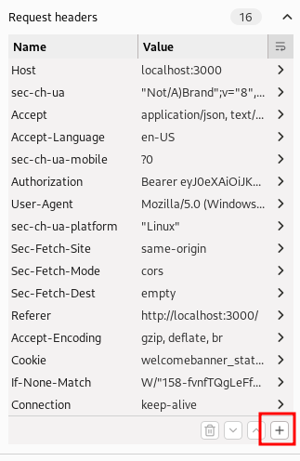Aggiunto l’header alla logout tramite il menu “request headers” e cliccando sul simbolo “+”

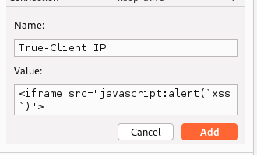

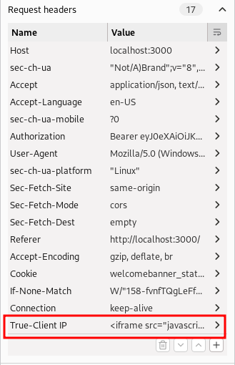

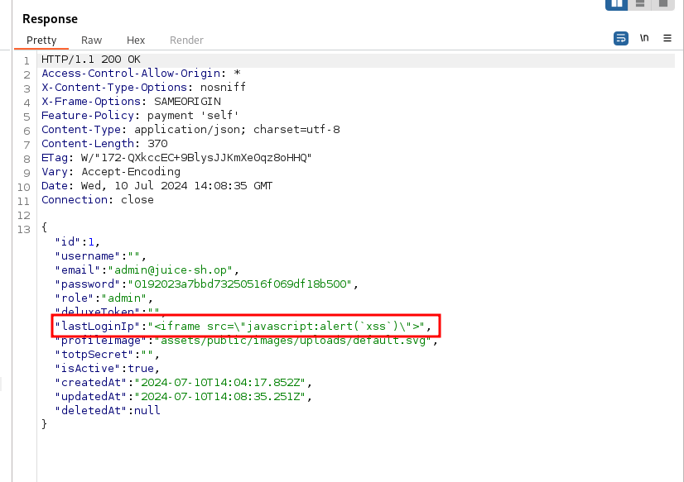A questo abbiamo effettuato il forward della richiesta e effettuato nuovamente la login (in questo esempio usando l’utente admin):

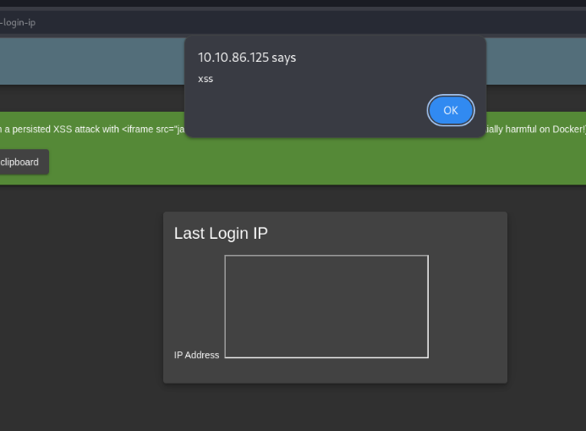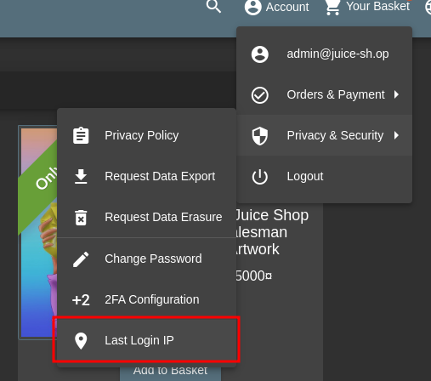NB: Questa XSS su docker non funziona, è stata eseguita sul sito [tryhackme.com](https://www.tryhackme.com)

**Dump Database**

./#/login

Sempre nella pagina di login è possibile intercettare con **Burpsuite** la risposta ricevuta dal server per un tentativo di accesso fallito

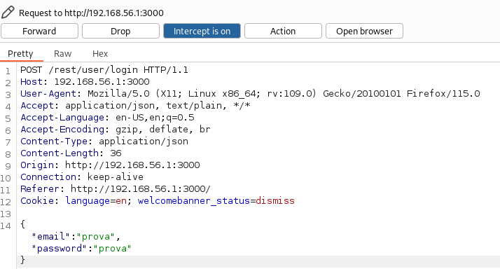

Salvando questa richiesta in un file di testo (ad es. “Documents/sql.txt”), è possibile utilizzarla come parametro con il tool **sqlmap** nel comando:

**sqlmap -r ./Documents/sql.txt --sql-shell -p email --level 5 --risk 3 --ignore-code 401**

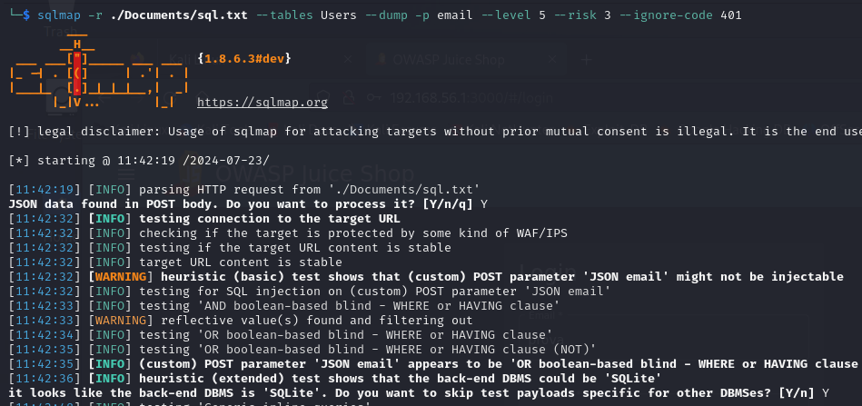

Il risultato ottenuto è che, dietro alla richiesta di login ci sia un **DBMS “SQLite”**.

È, inoltre, possibile a questo punto provare ad ottenere il **dump** dell’intero database con il comando:  
 **sqlmap -r ./Documents/sql.txt --tables Users --dump -p email --level 5 --risk 3 --ignore-code 401**

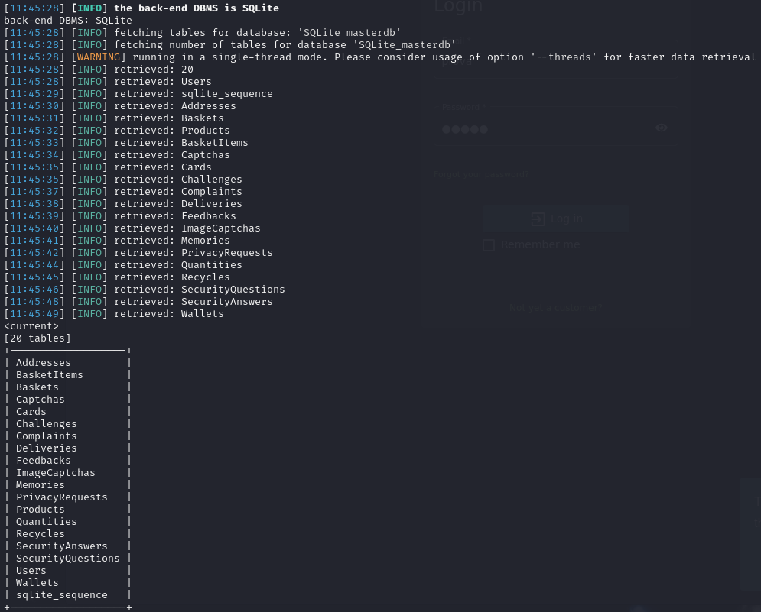

Prima **sqlmap** fornirà la lista delle tabelle presenti all’interno del database……e, successivamente andrà a estrarre tutte le informazioni da ogni tabella

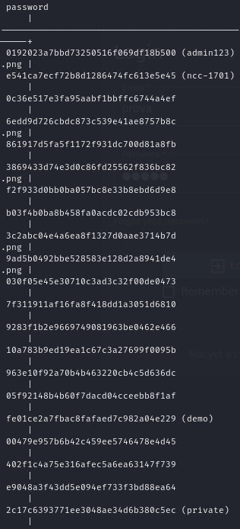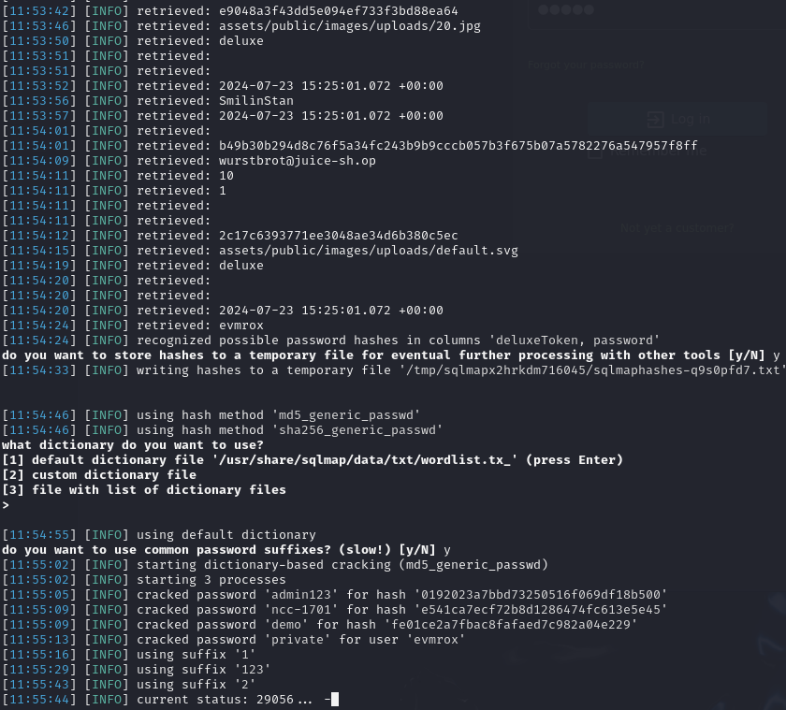

Tramite **sqlmap** è possibile ottenere, quindi, non solo i nomi delle tabelle, ma è possibile effettuare l’intero dump del database, individuando quelli che sembrano essere gli hash delle password e il tipo, ed effettuare anche un primo tentativo di bruteforce a dizionario.

È possibile vedere come già alcune password siano state individuate in pochi secondi.

In alternativa è possibile utilizzare anche altri tool, come **hashcat** insieme ad una wordlist, come quella fornita da rockyou: ad esempio è possibile utilizzare il comando:

**hashcat -m 0 -a 0 -o Documents/cracked.txt Documents/hash.txt  
/usr/share/wordlists/rockyou.txt**

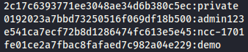che andrà a generare un nuovo file di output (“cracked.txt”) in cui saranno presenti le password trovate:

È possibile, infine, effettuare anche una ricerca su alcune rainbow table, visto che non sembrano essere presenti dei seed per la generazione degli hash, presenti su molti siti.

Alla fine di questi passaggi siamo riusciti ad ottenere alcune delle password presenti nel database:

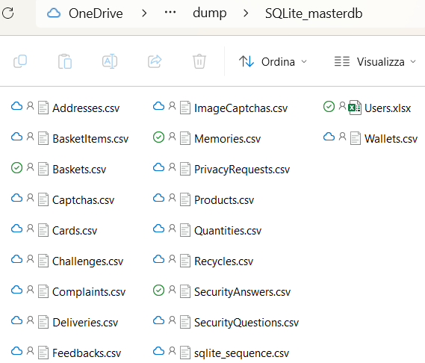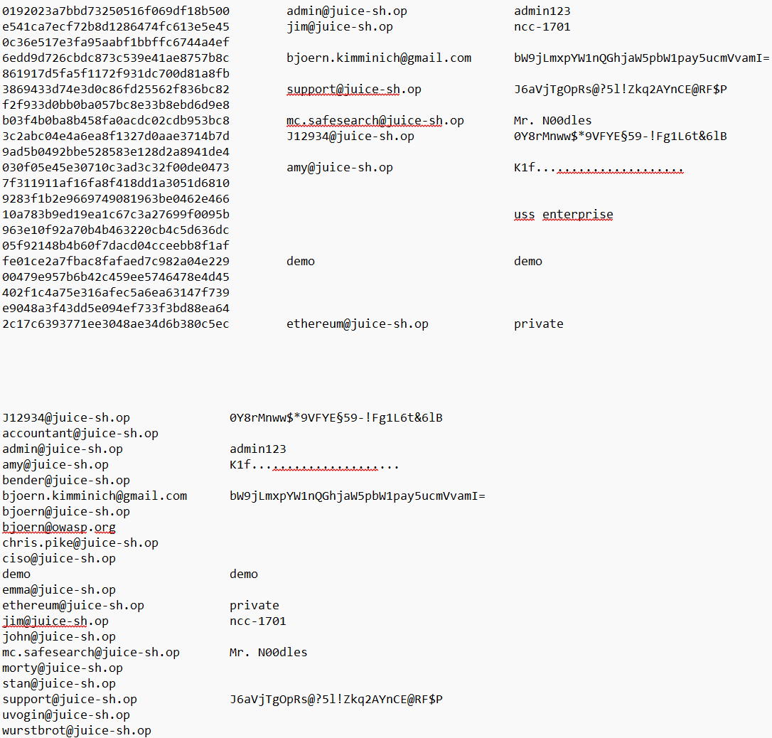

Infine, **sqlamp,** restituirà una cartella “dump” contenente tutti i file, in formato csv, utili a ricostruire l’intero database.

**Basket di altri utenti:**

E’ possibile visualizzare il carrello degli altri utenti, per farlo possiamo utilizzare burp e intercettare la richiesta. Attiviamolo e clicchiamo su “Baskets” o se si è loggati “Your Basket”:

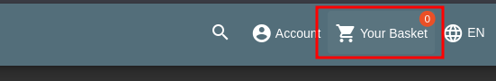

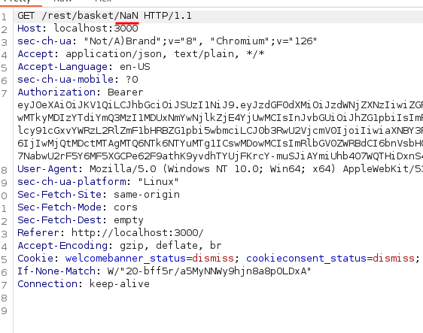Rechiamoci su burp e vediamo come è strutturata la richiesta:

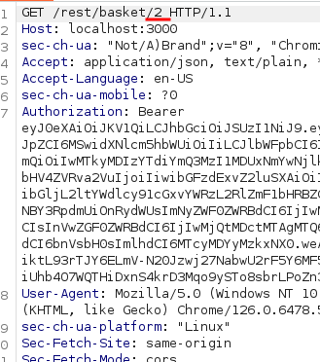Vediamo che nella richiesta viene passato un parametro, in questo caso è NaN (not a number) quindi abbiamo mandato la richiesta al repeater e di cambiarla mettendo un numero diverso:

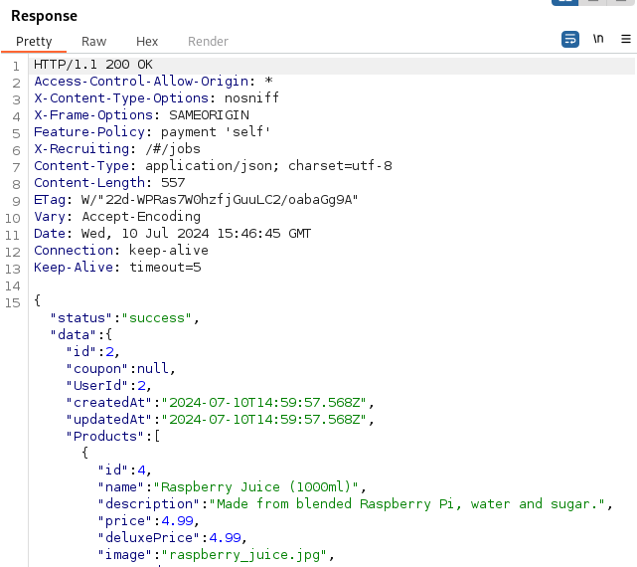Ricevendo questa risposta:

Siamo riusciti a vedere il carrello dell’utente 2. Mandando la richiesta di burp al browser abbiamo controllato anche la visualizzazione della pagina html:

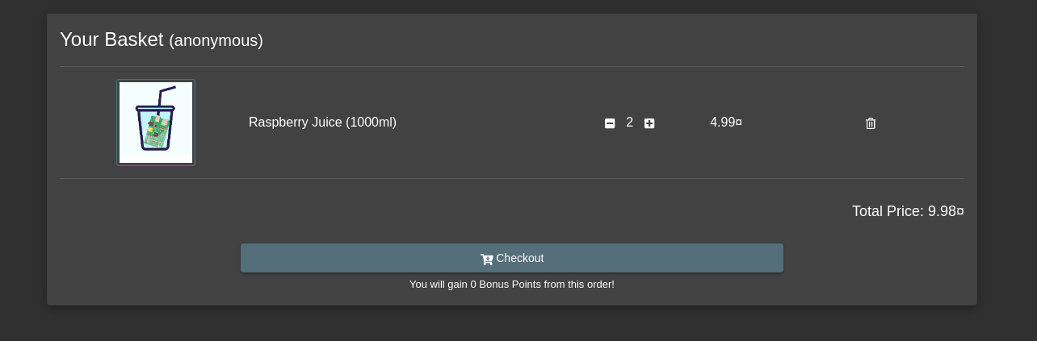

**Feedback spacciandosi per un altro utente:**

Nella pagina “/contact” è possibile lasciare un feedback:

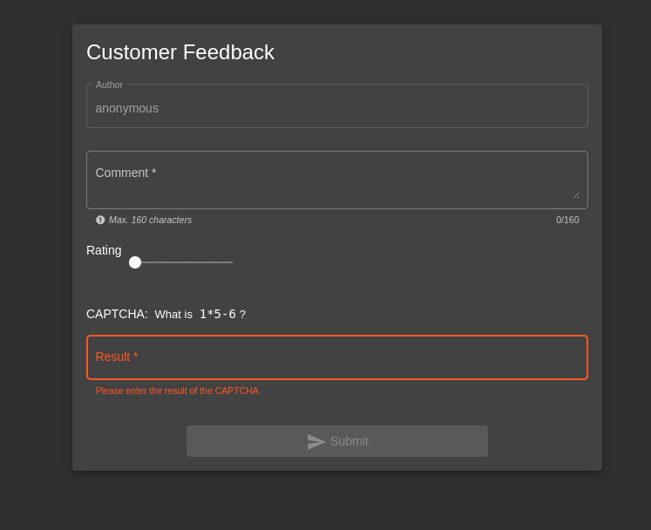

Da interfaccia non è possibile scrivere l’autore e neanche inserire il rating a 0, allora abbiamo provato intercettando la richiesta con burp:

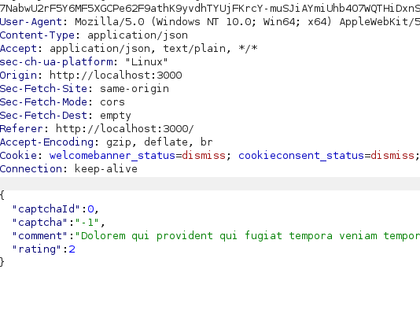

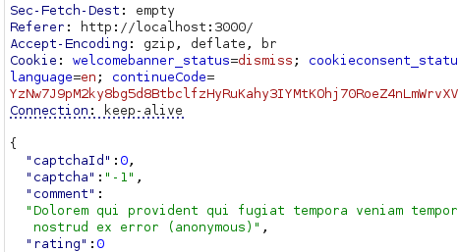Si poteva cambiare il rating, ma non l’utente che inserisce il feedback. Abbiamo mandato quindi la richiesta al repeater e a inviarla mettendo un rating di 0:

E questa è stata la risposta:

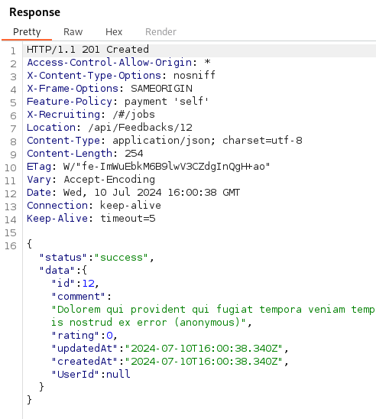

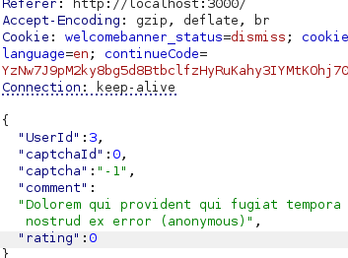Vediamo nella risposta un ***UserId*** impostato a null, abbiamo provato a cambiare la richiesta nuovamente aggiungendo il campo inserendo un id diverso:

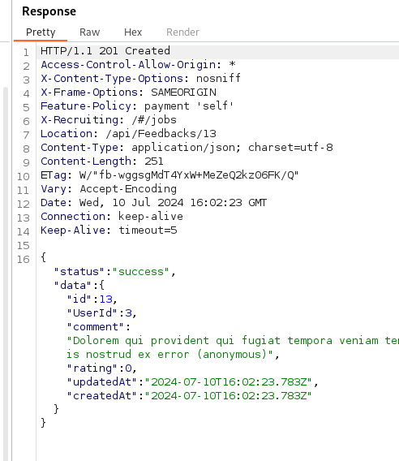

La richiesta è andata a buon fine e sembra che sia cambiato anche lo UserId visto che in precedenza era a null e adesso a 3, abbiamo mandato la richiesta al browser per vedere se la vedavamo nella pagina, per vedere il feedback ci siamo recati alla pagina “/administration”:

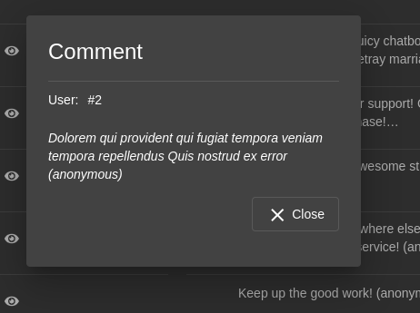

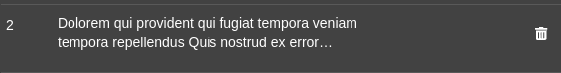

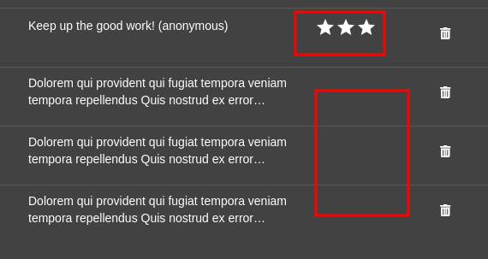A quanto pare per la logica dell’applicazione l’id che abbiamo messo (3) in realtà si riferisce all’utente 2 ma comunque siamo riusciti da utenti estranei a inserire un feedback spacciandoci per un utente qualsiasi e siamo riusciti anche a inserire il feedback con 0 stelle anche se dall’interfaccia web non era possibile.

**Recensioni di prodotti spacciandosi per altri utenti:**

È possibile scrivere recensioni spacciandosi per altri utenti, cliccando sulla scheda di un prodotto qualsiasi si poteva scrivere una recensione:

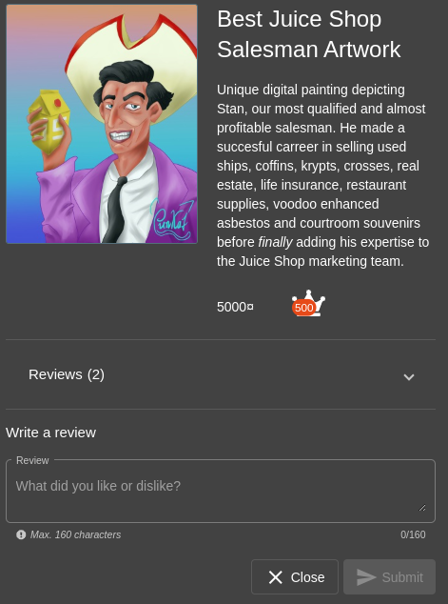

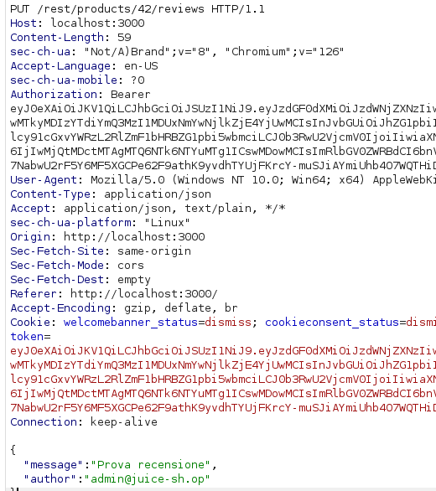

Abbiamo inserito qualcosa nella sezione review e utilizzando burp l'abbiamo intercettata:

Ecco la richiesta, per capire come scriverla l’abbiamo mandata al repeater in modo da fare diverse prove:

Ecco la richiesta, per capire come scriverla l’abbiamo mandata al repeater in modo da fare diverse prove:

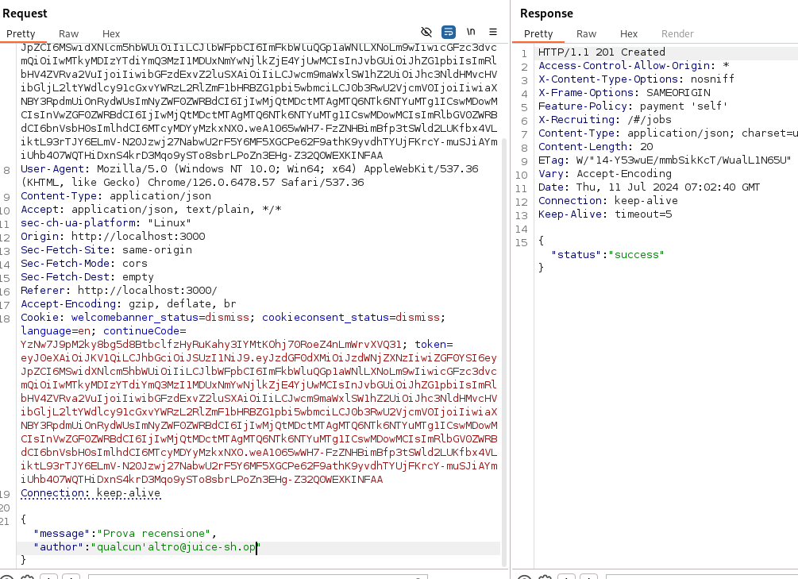

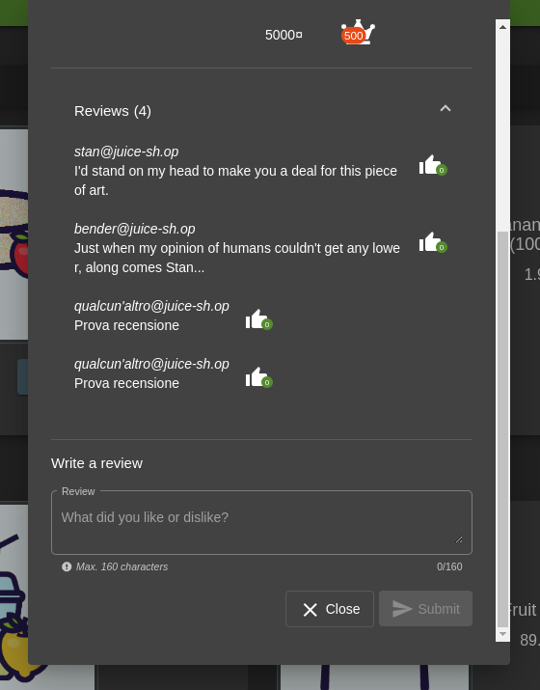Sembra che sia andata a buon fine, l’abbiamo mandata quindi al browser per vedere il risultato:

Ed è andata correttamente.

**Aggiungere prodotti ai carrelli di altri utenti:**

È possibile aggiungere prodotti a carrelli di altri utenti utilizzando un utente qualsiasi, per prima cosa per capire come fare abbiamo controllato come funziona l’aggiunta del prodotto al basket:

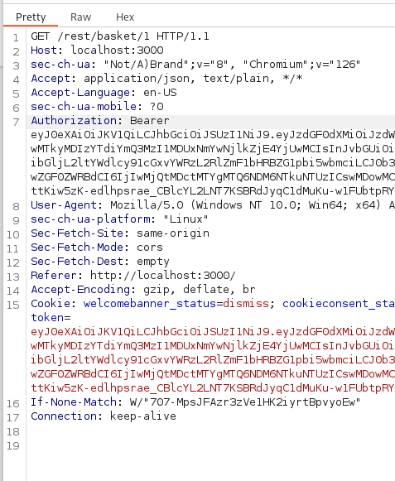

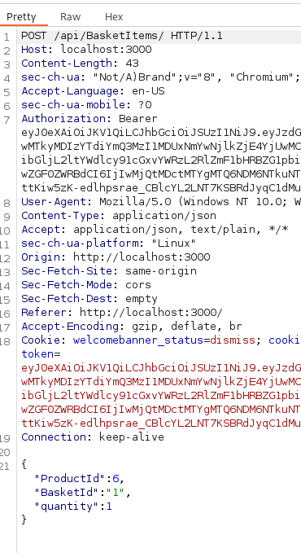

Viene richiamato prima il carrello (1 che è quello dell’utente admin che sto usando) e successivamente viene aggiunto

Questa è la richiesta che si occupa di aggiungere il prodotto al basket indicato, abbiamo provato a mandare la richiesta cambiando l’id tramite il basketId:

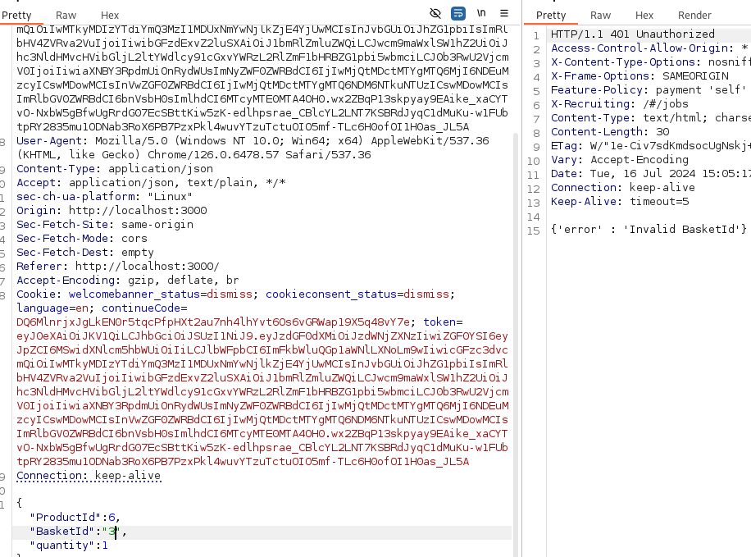

Ci dice che è sbagliato l’id del basket, allora dopo svariati tentativi abbiamo provato questo:

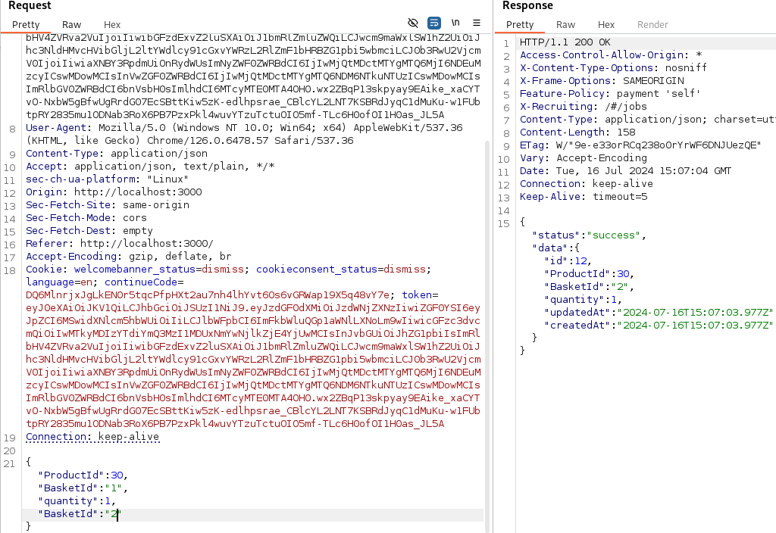Aggiungendo 2 volte il campo basketId e cambiandone il valore è possibile quindi aggiungere prodotti ad un basket di un’altro utente.

**Broken anti automation**

**Nella** web app oggetto del PT è possibile bypassare il meccanismo captcha presente all’url <http://localhost:3000/#/contact>.

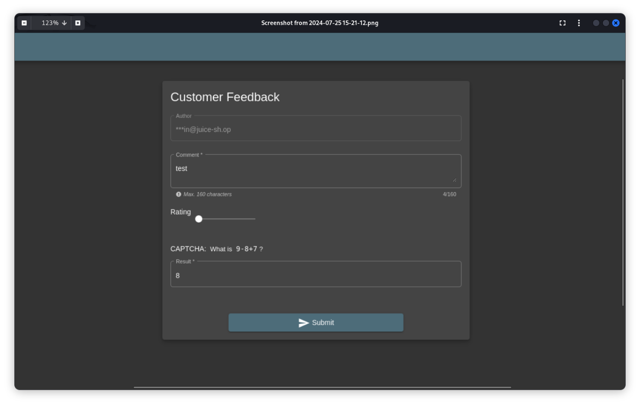

L'applicazione offre infatti ai propri clienti la possibilitdi rilasciare un feedback. Per evitare l’automazione dei feedback negativi viene applicato un captcha da risolvere, consistente nella risoluzione di una semplice operazione matematica.

Intercetto quindi la richiesta http col captcha risolto.

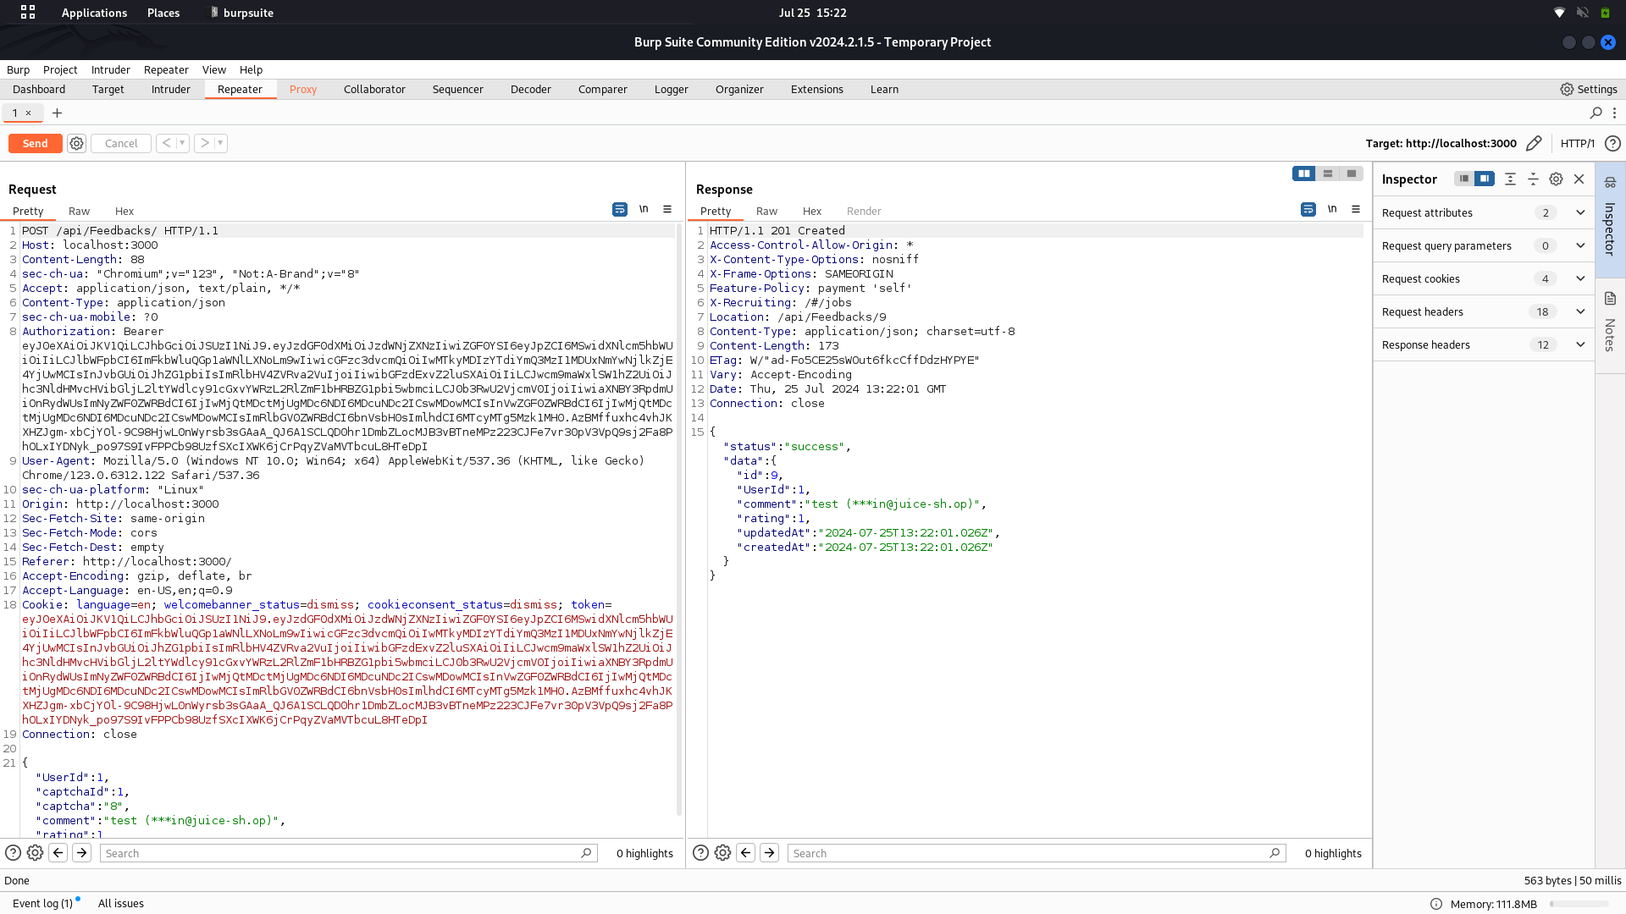

La richiesta è andata a buon fine ed ho effettivamente rilasciato un feedback.

Il form da compilare viene raccolto in un formato .json composto dai campi UserId, captchaId, captcha, comment e rating.

Tento quindi di manipolare il json all’interno della richiesta con l’intento di creare un nuovo feedback ma tenendo l’captchaId e capthca invariati com l’obiettivo di bypassare il captcha stesso.

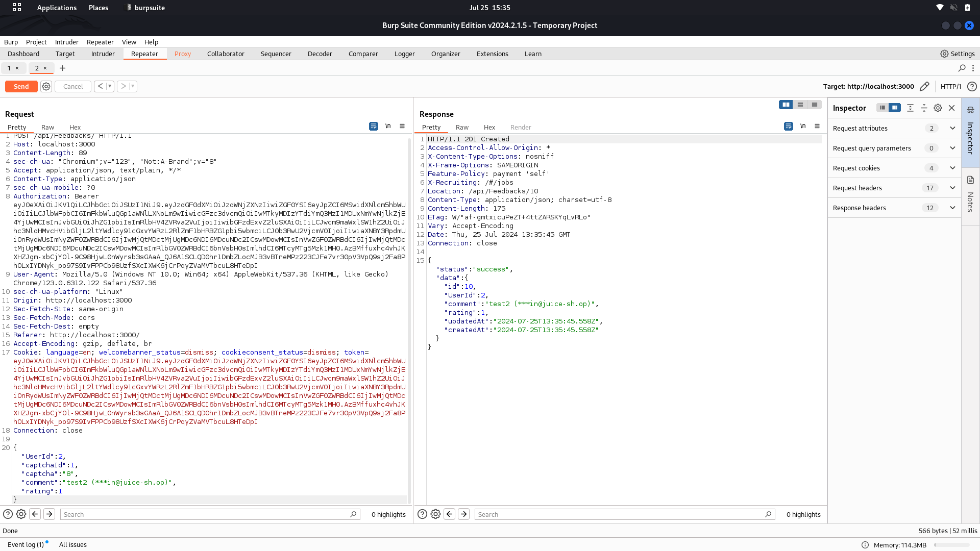Ha funzionato, ho effettivamente creato una seconda recensione a nome di un altro userId e con un commento diverso. Evidentemente la soluzione captchaId 0 è sempre 8 e ciò mi permette di risolverlo prima che l’applicazione possa fornirmi un nuovo captcha da risolvere. Si ha pertanto una semplice Broken Anti Automation.

Ho scritto uno script python come Proof of Concept:

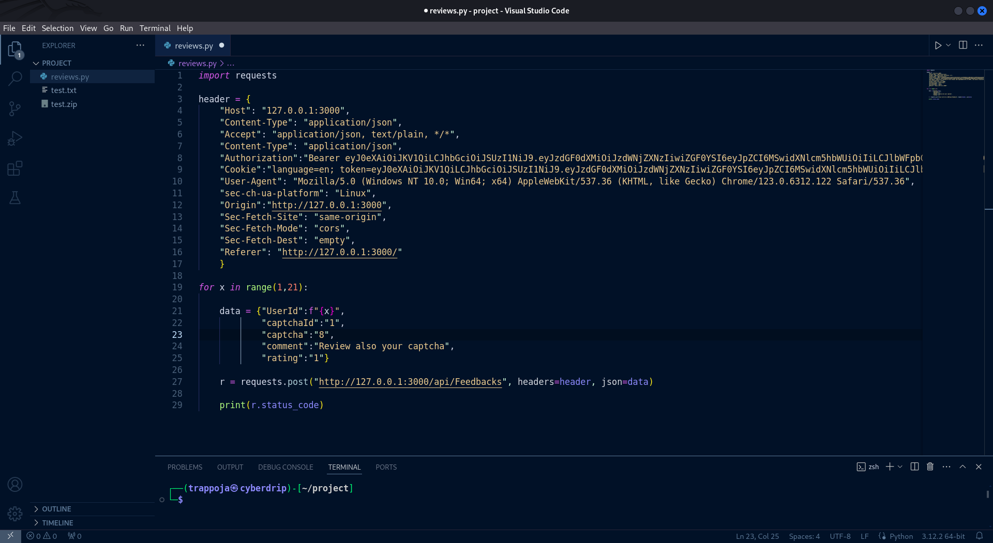

Reviews.py sfrutta la Broken anti automation per pubblicare 21 feedback (ciascuno per ogni user della web-app) con rating 1 (livello infimo) e con commento “Review also your captcha”.

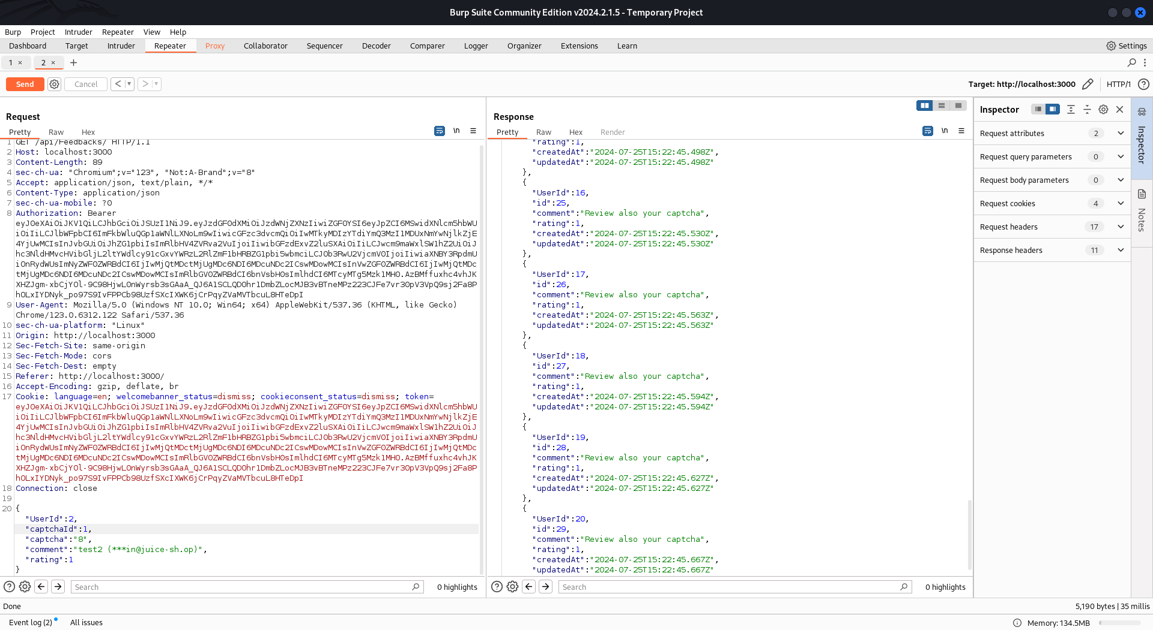

Facendo questa volta una richiesta GET a <http://localhost:3000/api/Feedbacks> si possono vedere i risultati di tale operazione.

Per chiudere ipoteticamente questa vulnerabilità, impiegata in dosi massicce, potrebbe causare un denial of service o comunque un malfunzionamento dell’api “Feedbacks”.

Modificando la Poc con un While True al posto del ciclo for è infatti possibile inviare richieste all’infinito costringendo la web-app ad uno sforzo notevole.

A dimostrazione di ciò ecco un’istantanea del comando linux “htop” riguardante i processi che sostengono Juice Shop prima

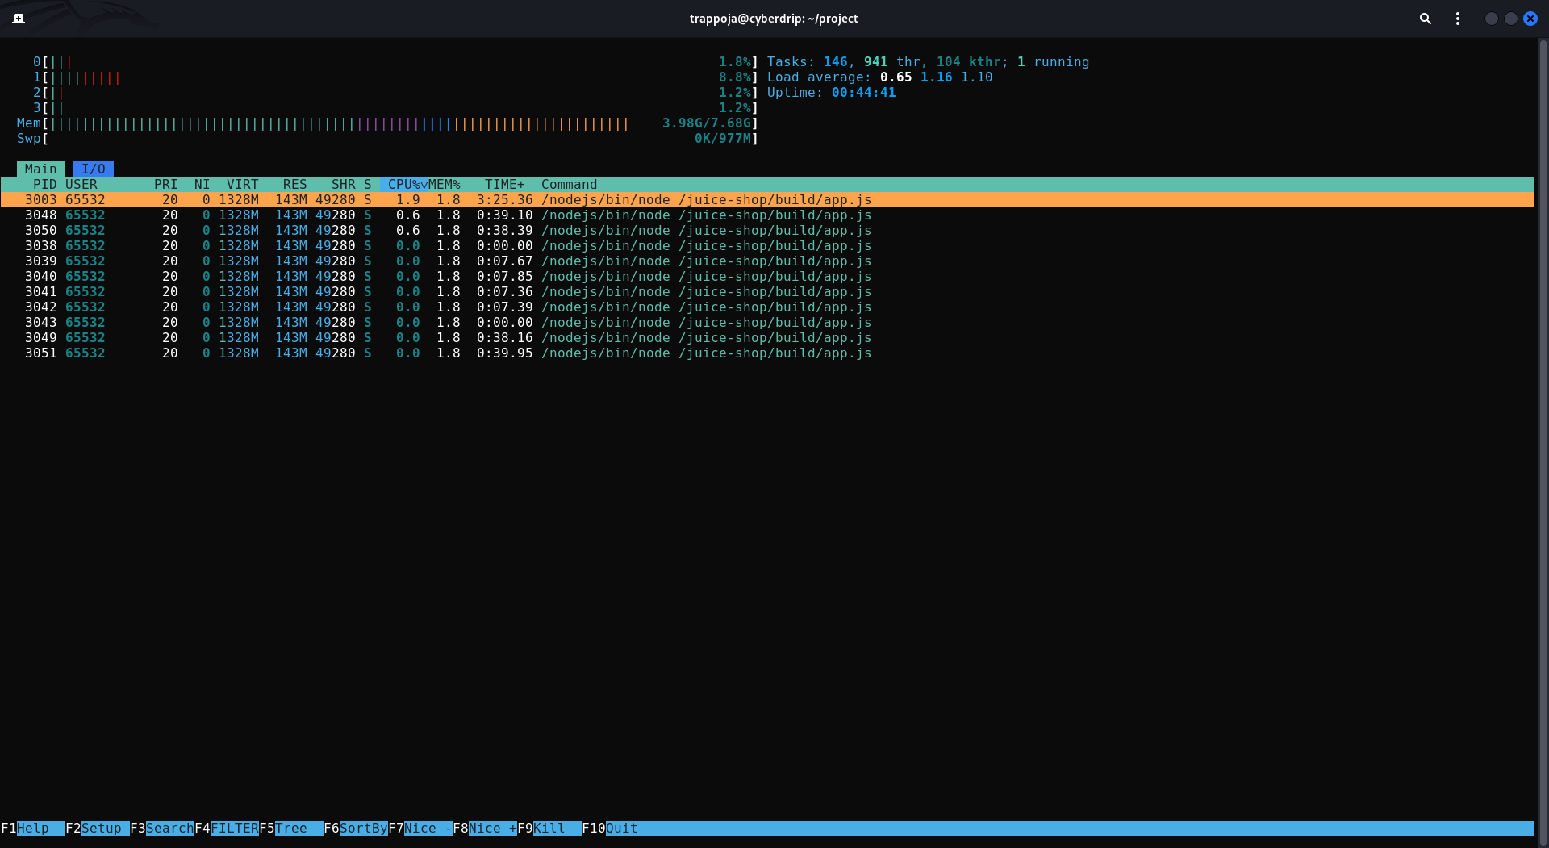

E dopo l’esecuzione di reviews.py modificato col while true.

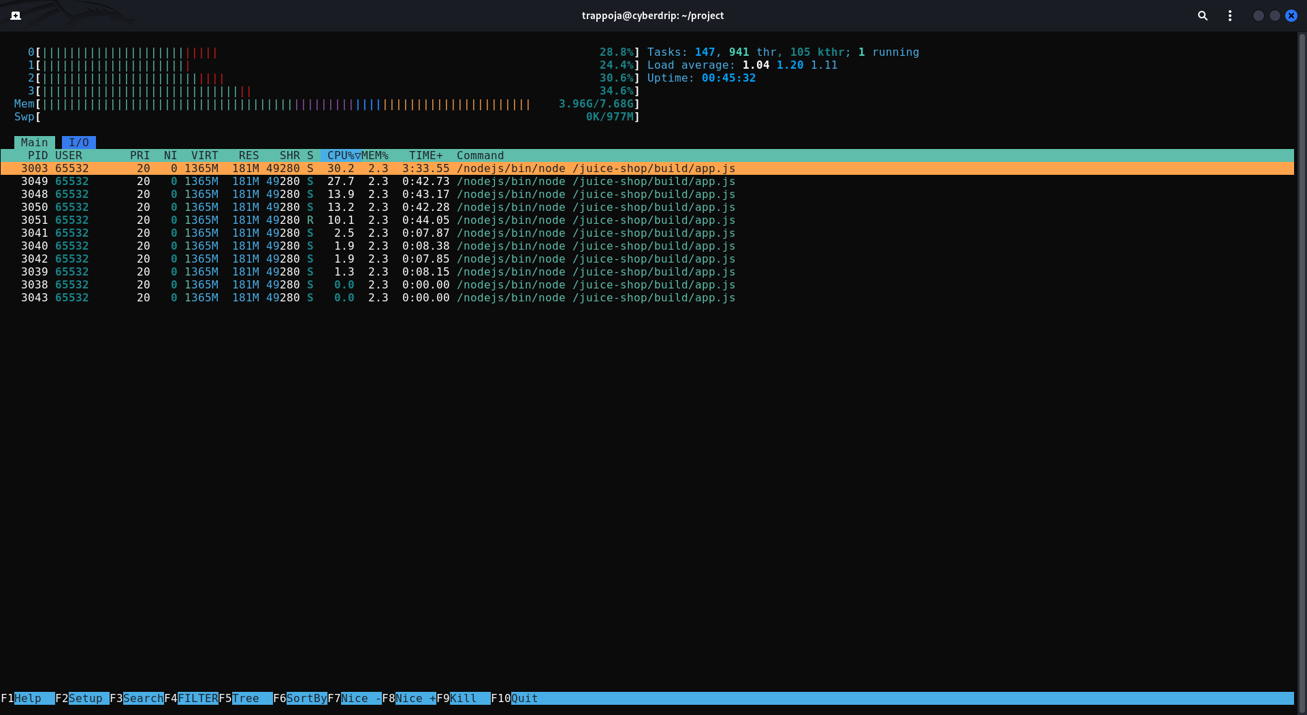

**Arbitrary File Write**

Una delle challenge che Juice Shop presenta è la riscrittura del file legal.md che si trova nella directory /ftp.

Questo è possibile grazie alla vulnerabilità Zip Slip anche detta zip path traversal. Zip Slip è un tipo di vulnerabilità che riguarda l'estrazione di archivi compressi, come file ZIP o TAR. Questa vulnerabilità può essere sfruttata per sovrascrivere file arbitrari all'interno del file system, potenzialmente eseguendo codice arbitrario o causando altri tipi di danno.

Un attaccante crea un archivio compresso contenente file con percorsi relativi esistenti nella macchina vittima (e.g. ../../../../etc/passwd). Durante l'estrazione, i file con percorsi relativi pericolosi sovrascrivono file critici sul sistema della vittima. Questo può includere file di configurazione, script eseguibili, e altri file sensibili.

Passiamo all’exploitation, ecco il testo di legal.md:

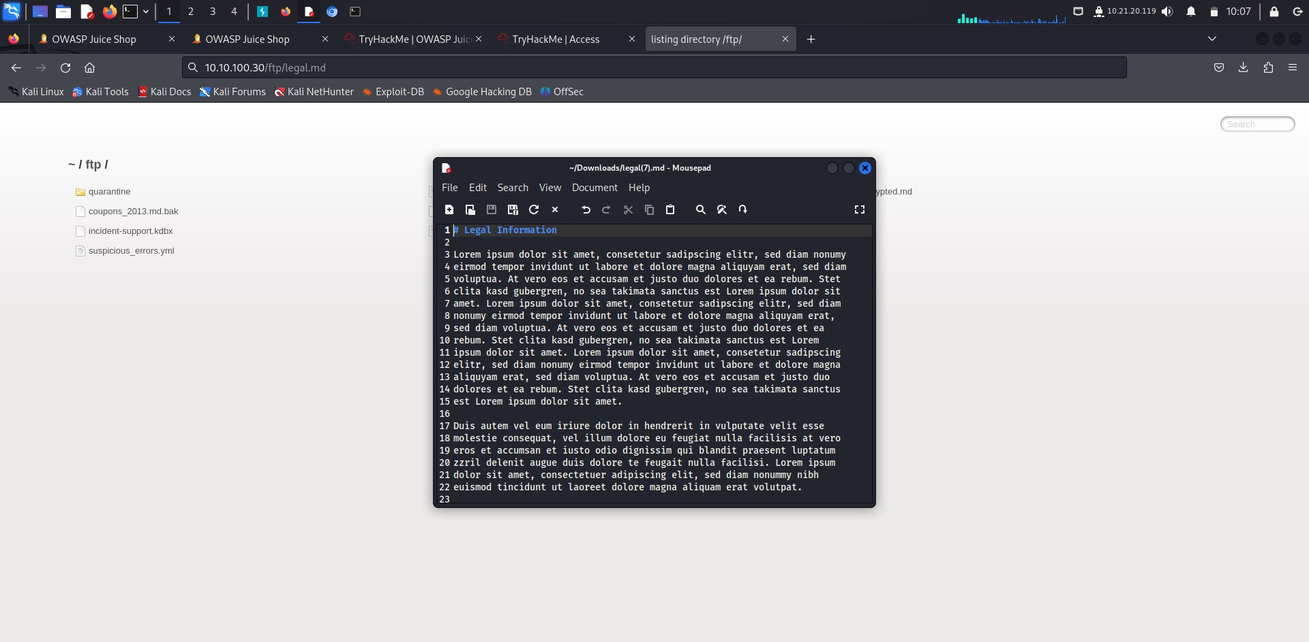

la vulnerabilità è localizzata nella sezione “Complaints” della web-app:

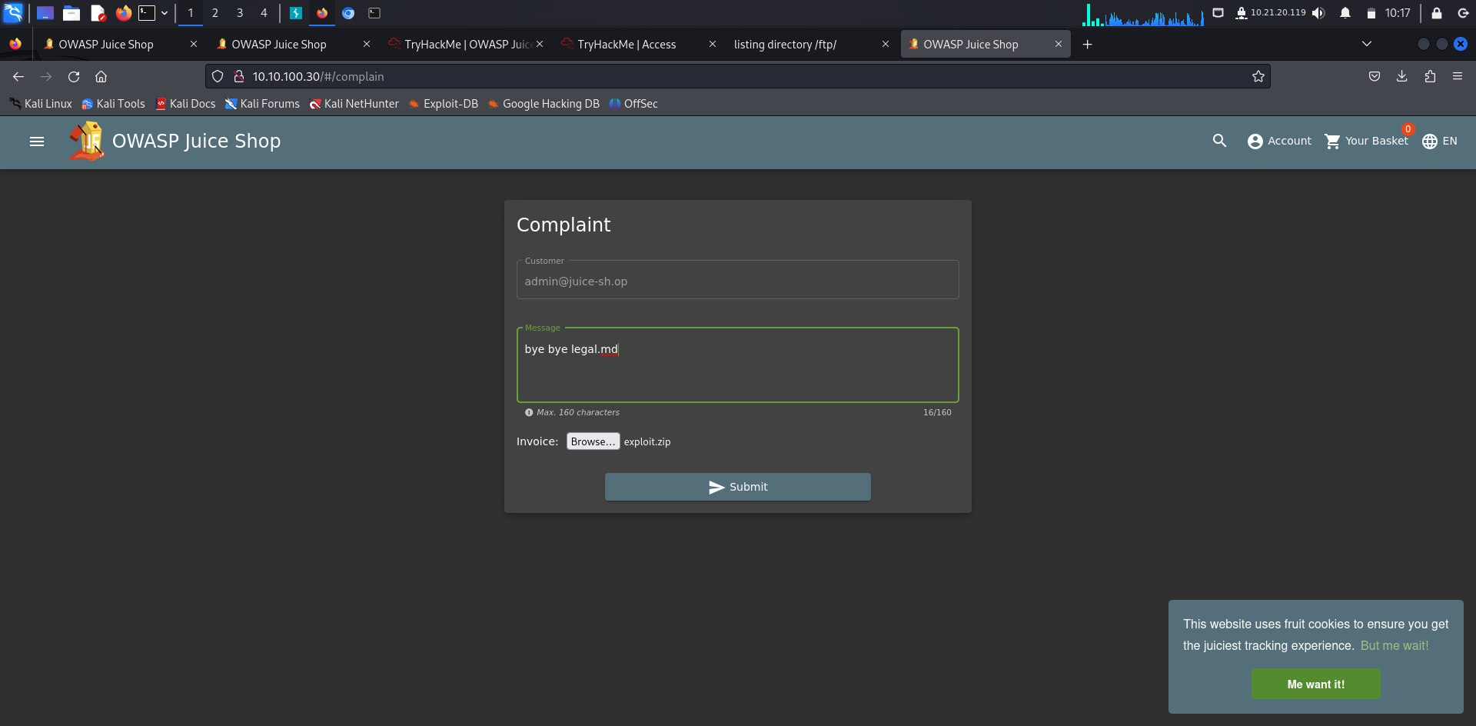

Qui è possibile caricare il file malevolo exploit.zip che ho appositamente craftato nel modo seguente:

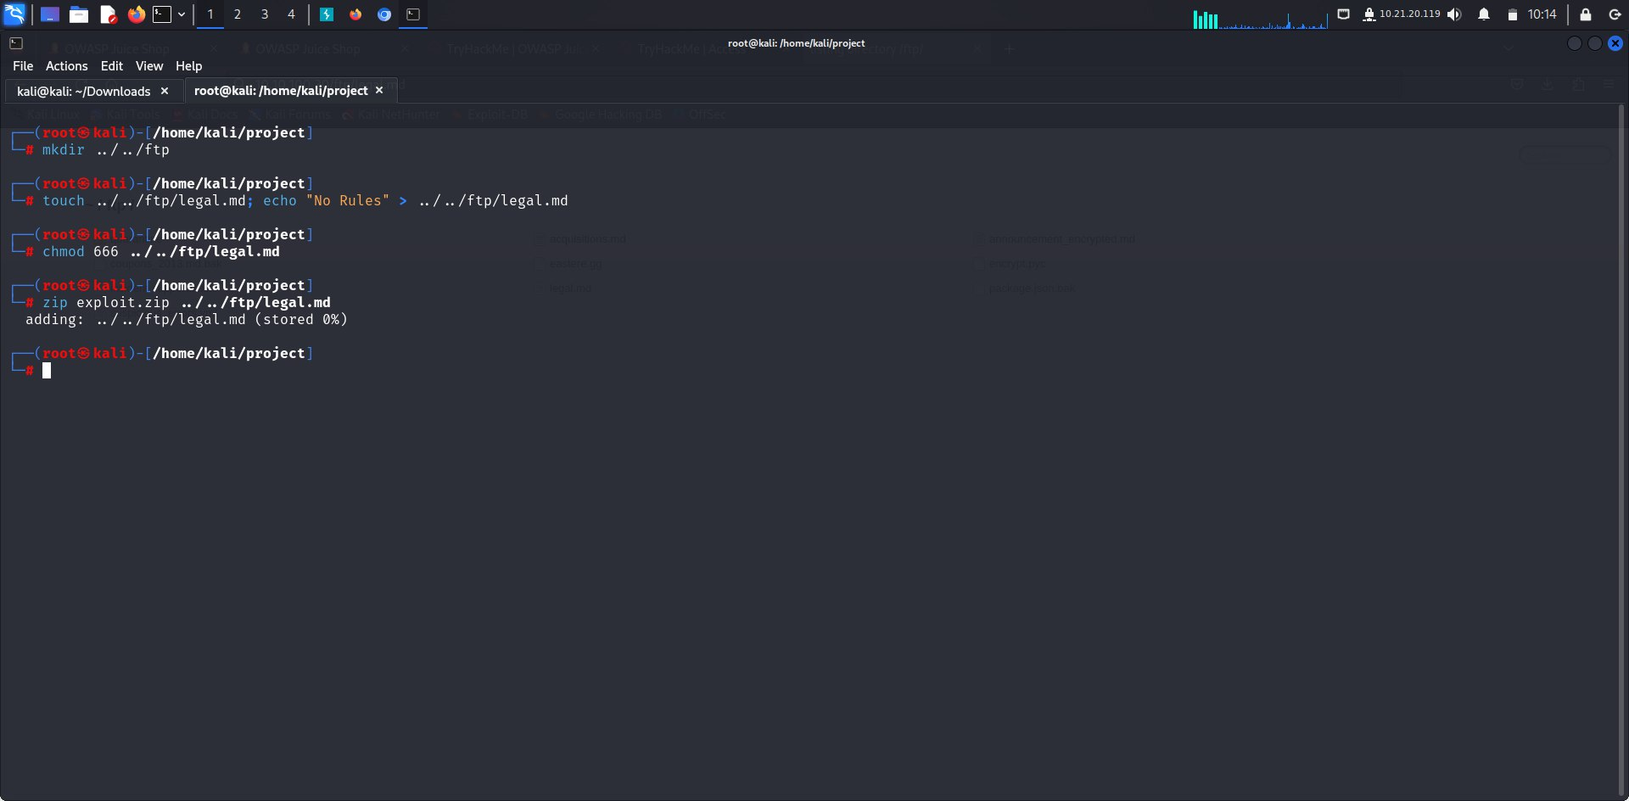

1. Creo la directory malevola ../../ftp
2. Creo il file ../../ftp/legal.md e inserisco il testo “No rules”
3. Do tutti i permessi (non si sa mai)
4. Creo il file zip con il percorso malevolo

Carico il file e verifico se effettivamente il file legal.md ha cambiato il proprio contenuto in “No rules”...

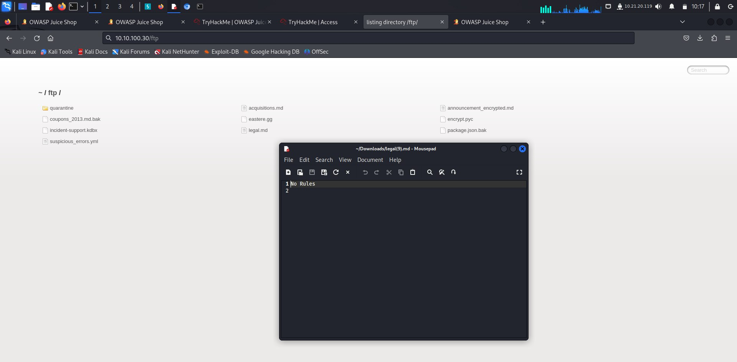 ...missione compiuta!

Conclusione

Dati raccolti e risultati del penetration test:

Grazie a Zaproxy, inzialmente è stato possibile trovare la maggior parte delle vulnerabilità della web app in questione, e da lì basare tutte le attività di pentesting svolti durante il progetto.

In particolare, è stato possibile:

* trovare le credenziali di accesso appartenenti agli utenti tramite campi non correttamente filtrati;
* accedere ai diversi dati presenti nel database della web app (indirizzi e-mail, vari wallet, ordini ed acquisti);
* Trovare e modificare le password degli utenti;
* accedere e modificare informazioni contenute su una cartella FTP lasciata esposta a causa di una misconfiguration.
* Modificare i carrelli e i feedback degli utenti direttamente dallo shop
* Possibilità di effettuare una specie di attacco di DDOS in cui, tramite un ciclo per riempire i database dell’applicazione

Per poter affrontare con successo i diversi attacchi dalle diverse vulnerabilità dell’applicazione, si dovrebbero aggiornare e mantenere varie policy di cybersecurity:

* Assicurarsi che i dati sensibili non siano disponibili in modo non autenticato;
* Aggiornare nella versione più recente di jquery e risolvere altri errori di misconfiguration;
* Assicurarsi che la web server sia configurata secondo la Content-Security-Policy header;
* Utilizzare un next-generation firewall e/o un web app firewall per bloccare richieste anomale.

Per concludere, questo penetration testing ha evidenziato molte vulnerabilità che, se sfruttate in modo malevolo, potrebbero compromettere la sicurezza sia dei dati degli utenti e clienti, che dell’intero sistema di e-commerce. É fondamentale agire subito per adottare misure di sicurezza più avanzate e mirate alle vulnerabilità sottolineate nel presente documento.